資料２-１

大阪府地球温暖化対策実行計画（区域施策編）の
見直しについて
（ 部会報告案 ）

令和７年 月
大阪府環境審議会
気候変動対策部会

目 次
はじめに 3
第１章 世界と我が国における地球温暖化の現状と動向 4
１ 地球温暖化の現状 4
２ 地球温暖化対策の動向 4
(1) 国際的動向 4
(2) 国内の動向 6
第２章 大阪府域における地球温暖化の現状と対策 14
１ 大阪府域における地球温暖化の現状 14
(1) 大阪府域における地球温暖化の影響 14
(2) 温室効果ガス排出量の現状 16
２ これまでの大阪府域における対策（概要） 20
(1) 現行計画に基づき実施した対策 20
(2) 現行計画の進捗状況 24
第３章 大阪府における今後の地球温暖化対策 26
１ 対策の推進にあたっての基本的な考え方 26
(1) 社会的背景及び基本的な考え方 26
(2) 2050年のめざすべき将来像 26
(3) 二酸化炭素排出量実質ゼロの実現に向けた各主体の役割 26
(4) 二酸化炭素排出量実質ゼロの実現に向けたアプローチ 26
２ 2040年度に向けた地球温暖化対策について 27
(1) 2040年度に向けた対策の基本的な考え方 27
(2) 計画の位置付け 28
(3) 計画の期間 29
(4) 計画の対象とする温室効果ガス 29
(5) 温室効果ガスの削減目標 29
(6) 対策の推進体制 30
第４章 2040年度に向けて取り組む項目 31
１ 重点施策 31
２ 2040年度に向けて取り組む項目 33
(1) あらゆる主体の意識改革と行動喚起 33
(2) 事業者における脱炭素化に向けた取組促進 39
(3) CO₂排出の少ないエネルギー（再生可能エネルギーを含む）の利用促進 45
(4) 輸送・移動における脱炭素化に向けた取組促進 48
(5) 資源循環の促進 52
(6) 森林吸収・緑化等の推進 55
(7) 気候変動適応の推進等 58
参考資料
１ 大阪府環境審議会 気候変動対策部会 委員名簿 61
２ 審議経過 62
３ 環境審議会諮問資料 63

はじめに

地球温暖化対策実行計画は、地球温暖化対策の推進に関する法律（平成十年法律第百十七号。以下「温対法」という。）第21条の規定により、都道府県及び指定都市等が、その区域の自然的社会的条件に応じて温室効果ガスの排出の量の削減等を行うための施策に関する事項等を定める計画である。

大阪府は、気候変動による自然災害リスクの増大をはじめとした影響が既に顕在化していることに加え、環境問題が人口減少や高齢化など社会・経済課題とも密接に関係していることから、SDGsの実現も視野に入れ、府域における「2050年二酸化炭素排出量実質ゼロ」を実現した社会の姿(将来像)を共有するとともに、それを見据えた2030年の目標を定め、その実現に向けた施策の基本的な方向性を明確にした、｢大阪府地球温暖化対策実行計画（区域施策編）｣（以下、「現行計画」という。）を2021年３月に策定した。

現行計画では、計画期間を2030年度までの10年間とし、2050年カーボンニュートラルの実現に向けて、｢あらゆる主体の意識改革と行動喚起｣、｢事業者における脱炭素化に向けた取組促進｣、｢CO₂排出の少ないエネルギー(再生可能エネルギーを含む)の利用促進｣、｢輸送・移動における脱炭素化に向けた取組促進｣、｢資源循環の促進｣、「森林吸収・緑化等の推進」、「気候変動適応の推進等」の７つの取組項目を設定し、各項目において具体的な施策・事業を示すことで、気候変動対策を総合的に推進・展開してきた。

現行計画策定以降、大阪府は、気候変動対策推進条例の改正等による制度の強化や、おおさかカーボンニュートラル推進本部の設置、大阪・関西万博を契機とした最先端技術の開発・導入促進や府民の脱炭素行動変容等に取り組んできた一方、国内外においては、人為的な温室効果ガスの増加が地球温暖化の原因であることに疑う余地がないとするIPCC第６次報告書の公表や、2040年度に向けた新たな地球温暖化対策計画及びエネルギー基本計画の策定、社会・経済構造の変革を伴うGXの実現に向けたカーボンプライシング等の制度整備等の新たな動きがあった。

現行計画の中間年度にあたる2025年度に、万博開催による社会情勢の変化や国の計画の見直し状況等を踏まえ、大阪府地球温暖化対策実行計画に掲げる削減目標や計画期間の見直し、2025大阪・関西万博のレガシーの反映、対策の進捗状況の評価と新たな目標達成に向けた取組などについて意見を求めるため、2024年12月23日、大阪府から環境審議会に対し、「大阪府地球温暖化対策実行計画（区域施策編）の見直しについて」諮問があり、本部会において専門的な見地から審議を行った。本報告は、その審議結果をとりまとめたものである。

世界と我が国における地球温暖化の現状と動向

１ 地球温暖化の現状
20世紀以降、化石燃料の使用増大等に伴い、世界のCO₂排出量は大幅に増加し、大気中のCO₂濃度が 年々増加しており、世界気象機関（WMO）より、2024年が観測史上最も暑い年であり、世界全体の年平均気温が産業革命以前と比べて1.55℃上昇したと発表された。
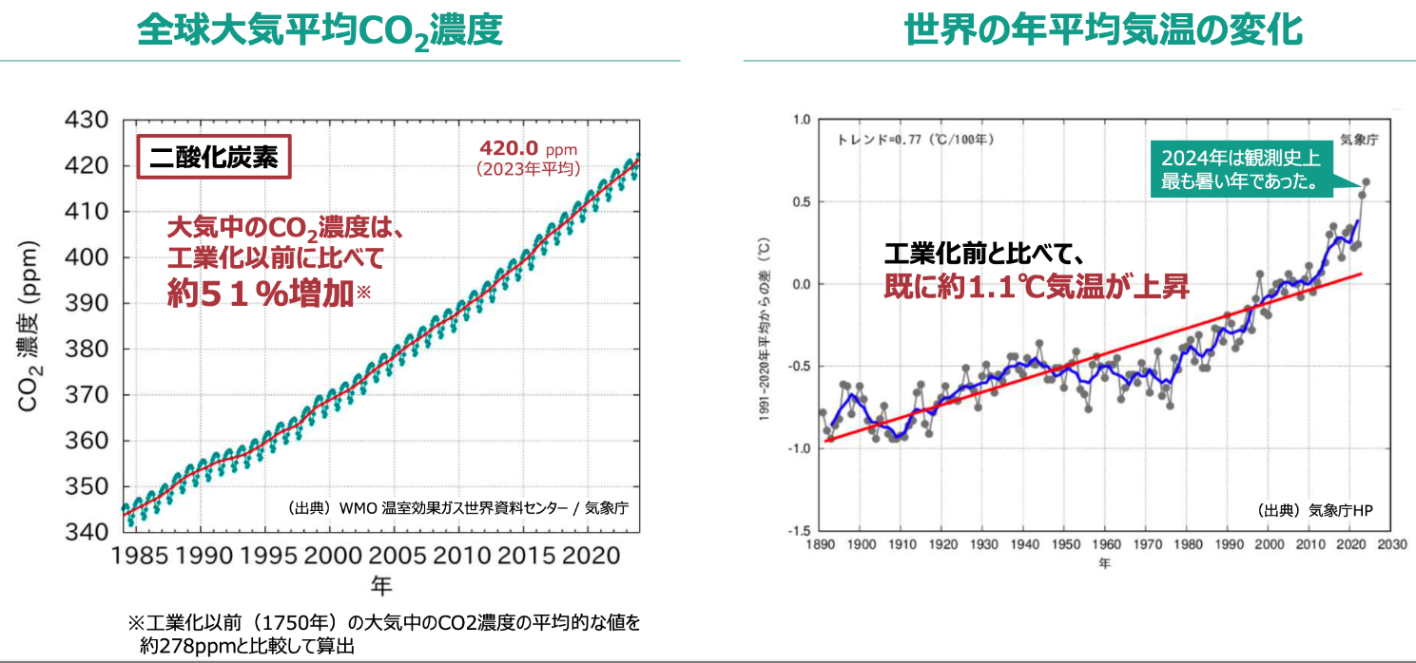
図１―１ 全球大気平均CO₂濃度、世界の年平均気温の変化（環境省・経済産業省資料より引用）

２ 地球温暖化対策の動向

国際的動向
（気候変動枠組条約に関する動向）
現行計画では、パリ協定の採択を含めたCOP25までの国際交渉の動きと、2015年９月の国連サミットにおける「持続可能な開発のための2030アジェンダ」の採択等について概要がまとめられている。
国連気候変動枠組条約第28回締約国会議(COP28)では、世界の平均気温の上昇を産業革命以前に比べて1.5℃に抑える努力をするという目標（1.5℃目標）達成のための全ての国による緊急的な行動の必要性が強調されたほか、2025年までの世界全体の排出量ピークアウト等が決定された。G7トリノ気候・エネルギー・環境大臣会合（2024年）においては、必要な取組間のシナジーの推進が重要であることを確認するとともに、削減対策の進捗を確認し、1.5℃目標に整合した、全経済分野・すべての温室効果ガス(GHG)を対象とした総量削減目標を含むNDC（国の削減目標）を期限内に提出することが誓約され、国連気候変動枠組条約第29回締約国会議（COP29）では、気候資金に関する新規合同数値目標が合意され、国際的に協力して削減・除去対策を実施するパリ協定第6条の完全運用化が実現された。

表１－１ 気候変動枠組条約締約国会議（COP）の状況
年 | 会議名 | 主な合意内容等
2021年 | COP26  （英国） | 合意文書「グラスゴー気候合意」  ・「1.5℃までに気温上昇を抑える努力を決意をもって追求」
2022年 | COP27  （エジプト） | 合意文書「シャルム・エル・シェイク実施計画」  ・「ロス＆ダメージ（損失と損害）」基金の設置に合意  ・「1.5℃目標」の重要性の再確認
2023年 | COP28  （UAE） | 合意文書「UAEコンセンサス」  ・「ロス＆ダメージ（損失と損害）」基金の制度的枠組合意  ・各国目標（NDC）の進捗評価（グローバル・ストックテイク）  ・化石燃料からの脱却（フェーズアウト）、再生可能エネルギーの発電容量を3倍、エネルギー効率を2倍に合意
2024年 | COP29  （アゼルバイジャン） | ・2035年までに先進国が途上国に年間3,000億ドルの資金拠出  ・パリ協定第6条に基づく国際的炭素クレジット取引のルールを合意
2025年 | COP30  （ブラジル） | （予定）  ・気候資金目標の大幅な拡大  ・新たな排出削減目標（～2035）の設定

（IPCCに関する動向）
2021年８月にIPCCがAR6第1作業部会報告書を公開。人間の影響が大気、海洋及び陸域を温暖化させてきたことには「疑う余地がない」と評価。2023年3月には統合報告書が公開され、同年のCOP28で活用された。
2025年初頭からは、第7次評価報告書に向けた準備が進められており、あわせて附帯する特別報告書として、都市特有の課題や対策をとりまとめる「気候変動と都市に関する特別報告書」の執筆作業も進められている。

第６次評価報告書（AR6）統合報告書のポイント
（現状と傾向）
・人間活動が主に温室効果ガスの排出を通して地球温暖化を引き起こしてきたことには疑う余地がなく、1850〜1900年を基準とした世界平均気温は2011〜2020年に1.1℃の温暖化に達した。
・大気、海洋、雪氷圏、及び生物圏に広範かつ急速な変化が起こっている。人為的な気候変動は、既に世界中の全ての地域において多くの気象と気候の極端現象に影響を及ぼしている。このことは、自然と人々に対し広範な悪影響、及び関連する損失と損害をもたらしている。
・2021年10月までに発表された「国が決定する貢献（NDCs）」によって示唆される2030年の世界全体のGHG排出量では、温暖化が21世紀の間に1.5℃を超える可能性が高く、温暖化を2℃より低く抑えることが更に困難になる可能性が高い。

（長期的・短期的応答）
・継続的な温室効果ガスの排出は更なる地球温暖化をもたらし、考慮されたシナリオ及びモデル化された経路において最良推定値が2040年（※多くのシナリオ及び経路では2030年代前半）までに1.5℃に到達する。
・将来変化の一部は不可避かつ/又は不可逆的だが、世界全体の温室効果ガスの大幅で急速かつ持続的な排出削減によって抑制しうる。
・地球温暖化の進行に伴い、損失と損害は増加し、より多くの人間と自然のシステムが適応の限界に達する。
・温暖化を1.5℃又は2℃に抑制しうるかは、主にCO₂排出正味ゼロを達成する時期までの累積炭素排出量と、この10年の温室効果ガス排出削減の水準によって決まる。
・全ての人々にとって住みやすく持続可能な将来を確保するための機会の窓が急速に閉じている。この10年間に行う選択や実施する対策は、現在から数千年先まで影響を持つ。
・気候目標が達成されるためには、適応及び緩和の資金はともに何倍にも増加させる必要があるだろう。

（緩和の経路）
・ 温暖化を1.5℃又は2℃に抑えるには、この10年間に全ての部門において急速かつ大幅で、ほとんどの場合即時の温室効果ガスの排出削減が必要であると予測される。世界の温室効果ガス排出量は、2020年から遅くとも2025年までにピークを迎え、世界全体でCO₂排出量正味ゼロは、1.5℃に抑える場合は2050年初頭、2℃に抑える場合は2070年初頭に達成される。

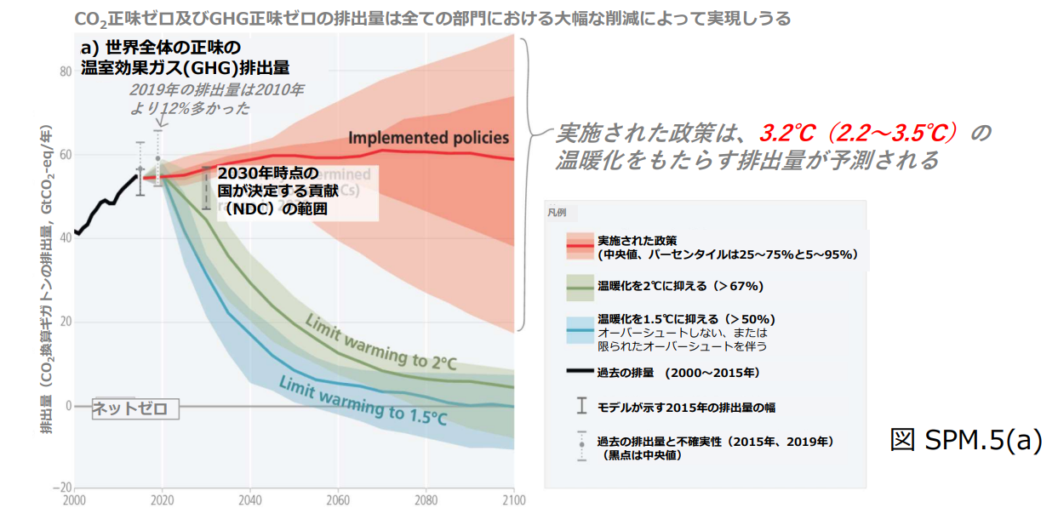

（緩和・適応オプション）
・実現可能で、効果的かつ低コストの緩和と適応のオプションは既に利用可能だが、システム及び地域にわたって差異がある。
・コストが20米ドル／トン-CO₂以下の太陽光、風力、エネルギー効率改善、石炭、石油、ガス等に起因するメタン削減が排出削減に大きく貢献。

出典：IPCC 第6次評価報告書（AR6）統合報告書（SYR）の概要（2024年11月版・環境省地球環境局）より作成

(2) 国内の動向
（日本政府の動き）
2020年10月に日本政府は2050年までに、カーボンニュートラル（温室効果ガス排出量実質ゼロ）を目指すことを宣言した。これは、従来の政府方針を大幅に前倒しするものであり、並大抵の努力で実現できるものではなく、エネルギー・産業部門の構造転換や、大胆な投資によるイノベーションといった現行の取組を大幅に加速することが必要であることから、グリーンイノベーション基金を造成し、これに経営課題として取り組む企業等に対して、最長10年間、研究開発・実証から社会実装までを継続して支援することとした。
2021年４月には、2030 年度の温室効果ガス削減目標について 2013 年度比 46％削減を目指し、さらに 50％の高みに向けて挑戦を続けることを表明。これを受けて同年６月には、「地域脱炭素ロードマップ」が策定され、地域脱炭素が、意欲と実現可能性が高いところからその他の地域に広がっていく「実行の脱炭素ドミノ」を起こすべく、2025年までの５年間を集中期間として施策を総動員するとされた。同年10月には、地球温暖化対策推進本部において2030年目標をパリ協定に基づく「国が決定する貢献（NDC）」として決定するとともに、具体的な施策をとりまとめた地球温暖化対策計画及びパリ協定に基づく成長戦略としての長期戦略、並びに政府実行計画を閣議決定した。

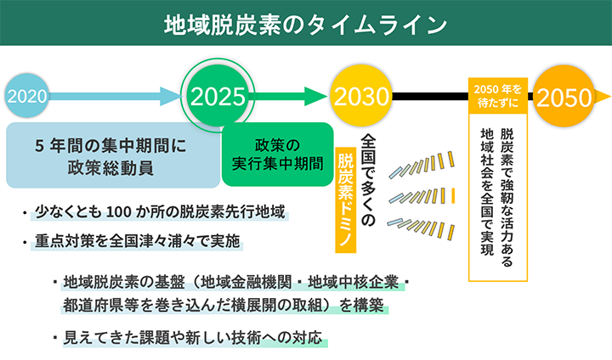
図１－２ 地域脱炭素のタイムライン（環境省資料より引用）

2022年2月のロシアによるウクライナ侵略以降、エネルギー安定供給の確保が世界的に大きな課題となる中、産業革命以来の化石燃料中心の経済・社会、産業構造をクリーンエネルギー中心に移行させ、経済社会システム全体の変革、いわゆるGX（グリーントランスフォーメーション）を実行するべく、必要な施策を検討するため、同年７月にGX実行会議を発足。2023年２月には、今後10年間に150兆円超の官民GX投資を実現するため、GX経済移行債を活用した先行投資支援や成長志向型カーボンプライシング等を定めた「GX基本方針」及びその具体化のため「GX推進法案」が閣議決定された。
この動きに合わせて、経済産業省は、カーボンニュートラルへの移行に向けた挑戦を果敢に行い、国際ビジネスで勝てる企業群が、GXを牽引する枠組みとして、GX（グリーントランスフォーメーション）リーグを設立。国の制度化に先立ち、2023年度から参画企業が自主設定した排出削減目標達成に向けた排出量取引（GX-ETS）の試行実施を行うとともに、GX製品投入やサプライチェーン上での排出削減への取組を促進するためのルール形成を担ってきた。
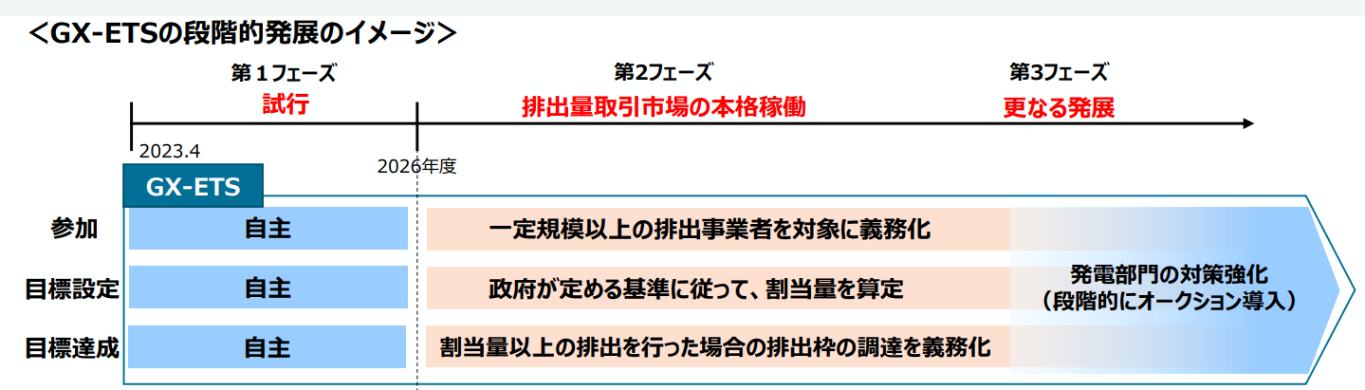
図１－３ GX-ETSの段階的発展のイメージ（経済産業省資料より引用）

2035年のNDCの提出が迫る2024年春には、新たな地球温暖化対策計画及びエネルギー基本計画の議論が開始した。2025年２月、地球温暖化対策計画が閣議決定され、2035年度、2040年度において、温室効果ガスを2013年度からそれぞれ60％、73％削減することを目指すとされた。同日、第７次エネルギー基本計画も閣議決定され、「GX2040ビジョン」、「地球温暖化対策計画」と一体的に取り組むこと、再生可能エネルギー、原子力など脱炭素効果の高い電源を最大限活用するとされた。「GX2040ビジョン 脱炭素成長型経済構造移行推進戦略 改訂」では、今後10年間で150兆円規模のGX投資を官民協調で実現するため､｢成長志向型カーボンプライシング構想｣を速やかに実行・実現するとされた。
あわせて、2025年５月には、年間二酸化炭素（CO₂）直接排出量10万トン以上の企業に対し、GX-ETSへの参加を義務づけるGX推進法改正案が成立、2026年４月から施行されることとなった。
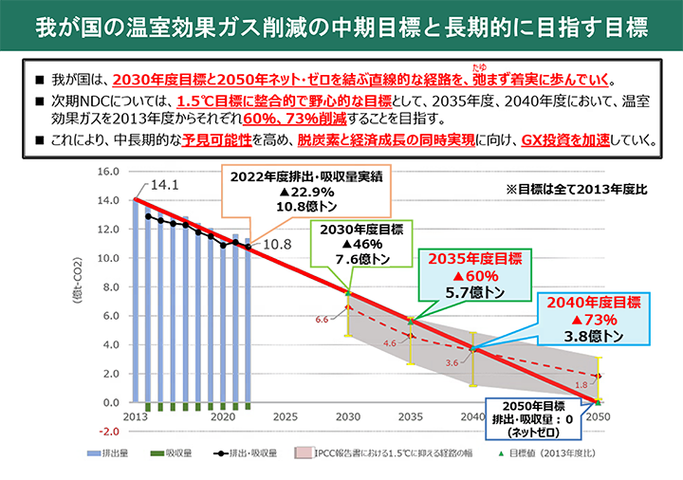
図１－４ 次期削減目標（環境省資料より引用）

（「デコ活」（脱炭素につながる新しい豊かな暮らしを創る国民運動））
2050年カーボンニュートラル及び2030年度削減目標の実現に向けて、家庭や暮らしの分野でも大幅な温室効果ガスの削減が求められることから、国民・消費者の行動変容、ライフスタイル転換を強力に促すため、衣食住職･移動買い物など生活全般にわたる国民の将来の暮らしの全体像「脱炭素につながる新しい豊かな暮らしの10年後」を明らかにするとともに、企業・自治体・団体等と一緒になって、豊かな暮らし創りを強力に後押しする国民運動「デコ活」が2022年10月に発足。
地球温暖化対策に関する普及啓発を行うこと等により地球温暖化の防止に寄与する活動の促進を図ることを目的として、都道府県知事から指定されている地域地球温暖化防止活動推進センターは「デコ活」の実動組織として「デコ活ローカル」と呼ばれるなど、関連予算や組織に「デコ活※」を冠した愛称が付けられた。なお、「デコ活」には多くの企業・団体が賛同しており、大阪府も2023年８月に賛同し、「デコ活宣言」を行っている。

※「デコ活（脱炭素につながる新しい豊かな暮らしを創る国民運動）」
二酸化炭素(CO₂)を減らす(DE)脱炭素(Decarbonization)と、環境に良いエコ(Eco)を含む"デコ"と活動・生活を組み合わせた新しい言葉

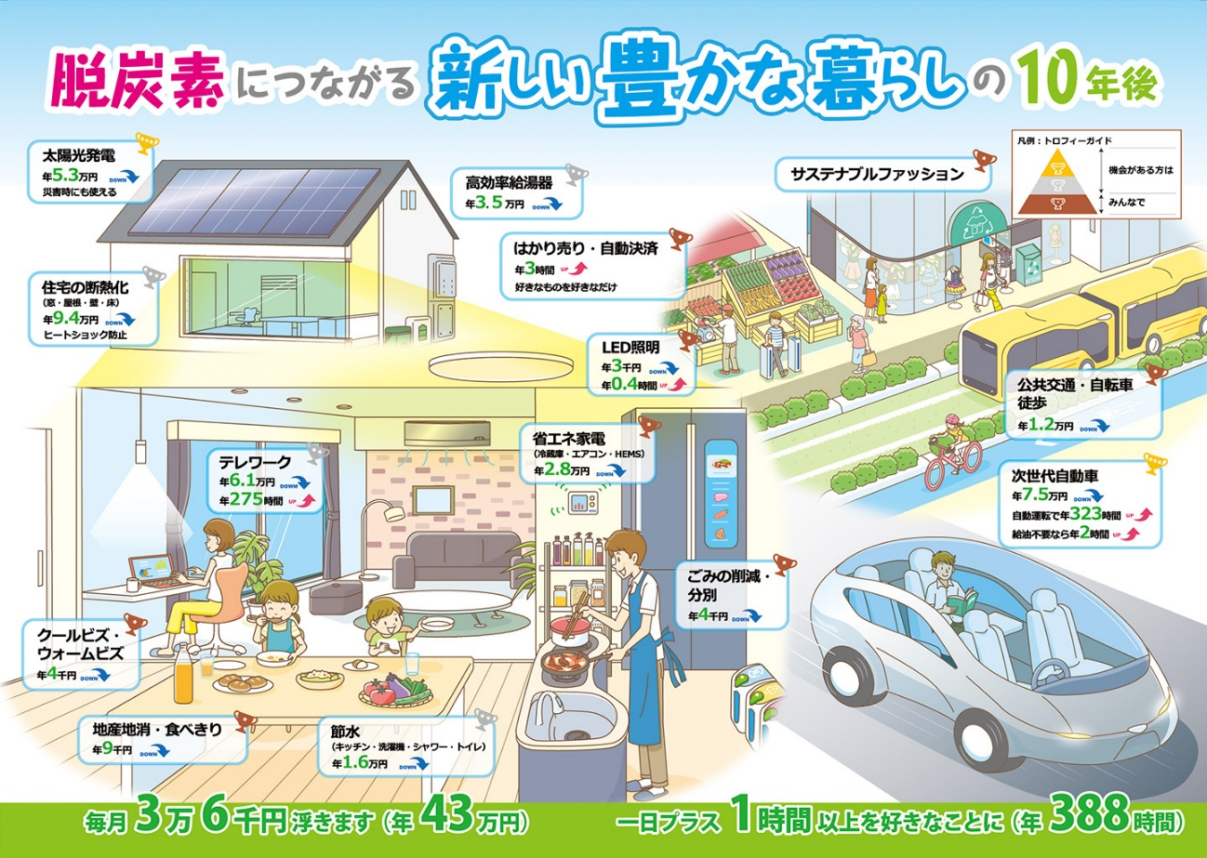
図１－５ 「デコ活」の全体像（脱炭素につながる将来の豊かな暮らしの絵姿）
（環境省資料より引用）

大阪府の「デコ活宣言」の内容（2023年８月）
大阪府は、府域の2050年二酸化炭素排出量実質ゼロをめざし、地球温暖化対策実行計画に基づき、あらゆる主体の意識改革・行動喚起、事業者における脱炭素化に向けた取組促進、CO₂排出の少ないエネルギーの利用促進などに取り組むとともに、「ふちょう温室効果ガス削減アクションプラン」のもと、率先して自らの業務の脱炭素化を進めます。
その推進にあたっては、知事を本部長とする「おおさかカーボンニュートラル推進本部」において、2025年大阪・関西万博のインパクトを最大限に活かしつつ、レガシーとしてあまねく広げるという考えのもと、より先進的、効果的な施策をうみだし、持続可能な経済成長と排出削減の達成につなげます。

※デコ活宣言とは、以下の(1)、(2)のいずれか、または両方を行うことを宣言するものです。
(1)脱炭素につながる製品、サービス、取組展開を通じて国民の彩り豊かな暮らし（デコ活）を後押しします！
(2)日々の生活・仕事の中で、デコ活（脱炭素につながる豊かな暮らし）を実践します！

（国内におけるサステナビリティ情報開示の動き）
世界的にサステナビリティ情報の開示が進む中、日本では2021年に東京証券取引所（東証）がコーポレートガバナンス・コードを改訂。これにより、2022年4月4日以降、プライム市場上場企業に対してTCFD（気候関連財務情報開示タスクフォース）またはそれと同等の国際的な枠組みに基づく情報開示が実質義務化された。さらに、2023年1月には「企業内容等の開示に関する内閣府令」が改正され、2023年３月期決算から有価証券報告書に「サステナビリティに関する考え方及び取組」の記載欄が新設され、サステナビリティ情報の開示が義務化されることになった。
さらに、日本において適用されるサステナビリティ開示基準の開発及び国際的なサステナビリティ開示基準の開発への貢献を目的として2022年7月に公益財団法人財務会計基準機構に設置されたSSBJ（サステナビリティ基準委員会）は、ISSB（国際サステナビリティ基準審議会）が策定したIFRSサステナビリティ開示基準と整合性が取れた日本基準を2025年3月に発表。金融庁は、この新基準に基づき、企業の気候・サステナビリティ情報の開示を2027年3月期から時価総額3兆円以上の大企業への適用を開始するとともに、順次対象を拡大し、2029年3月期には時価総額5,000億円以上のプライム上場企業まで拡大することが予定。
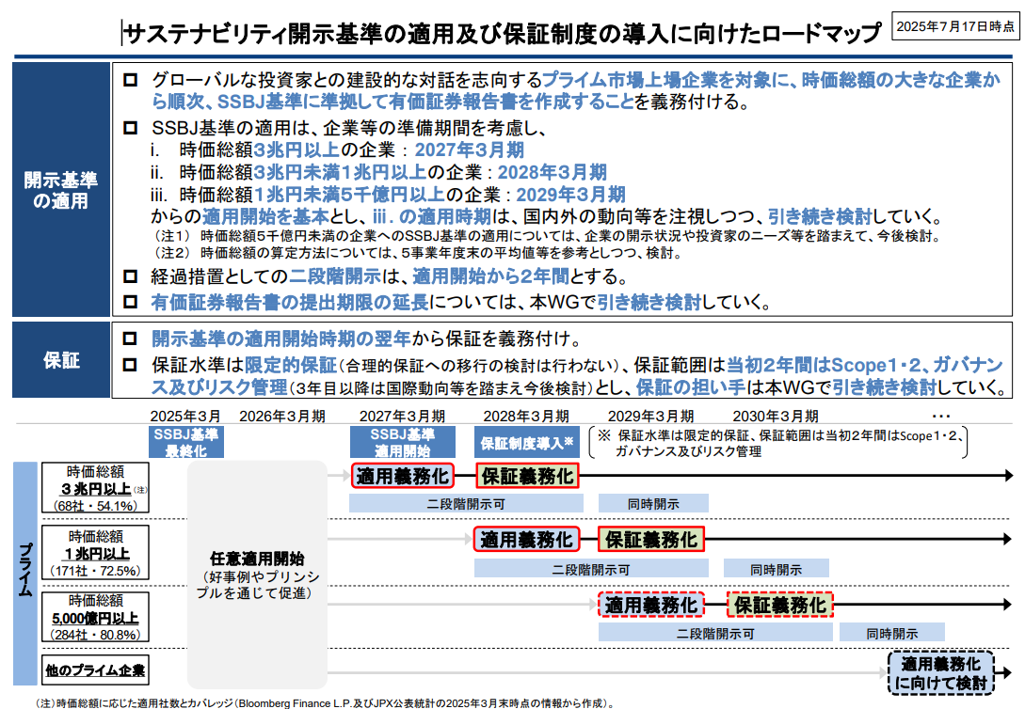
図１－６ サステナビリティ開示基準の適用及び保証制度の導入に向けたロードマップ
（金融庁資料より引用）

（大阪・関西万博）
2025年４月13日(日)から10月13日(月)の184日間、大阪府の夢洲で大阪・関西万博が開催された。コンセプトは「-People’s Living Lab –未来社会の実験場」であり、先端技術など世界の英知を集め、新たなアイデアを創造・発信する場となった。
大阪府・市においては、万博の成功と、そのポテンシャルを活かした持続的な成長への道筋を確かなものとするため、2022年５月に「大阪・関西万博を契機とした「未来社会」の実現に向けて（大阪版アクションプラン）」（最新は2024年８月改訂版）を策定し、「環境」分野における未来社会の姿として、万博を契機とした脱炭素社会の実現が掲げられた。
万博会場においては、ペロブスカイト太陽電池やメタネーション技術、DAC（直接空気回収技術）、EVバスへのワイヤレス給電技術、放射性冷却素材、CO₂吸収コンクリートなどの先進技術が披露され、水素発電による電気が供給された。また、大屋根リング等の木造建築物や藻場等のブルーカーボン生態系に関する情報発信など、吸収源対策への関心向上に向けた取組が行われた。さらに、来場者によるマイボトルの持参やリユース食器の利用など、脱炭素につながる取組が行われた。
万博のレガシー（遺産）として、最新技術の社会実装や、万博会場で実践された脱炭素行動の定着など府民等の意識変容・行動変容が期待される。

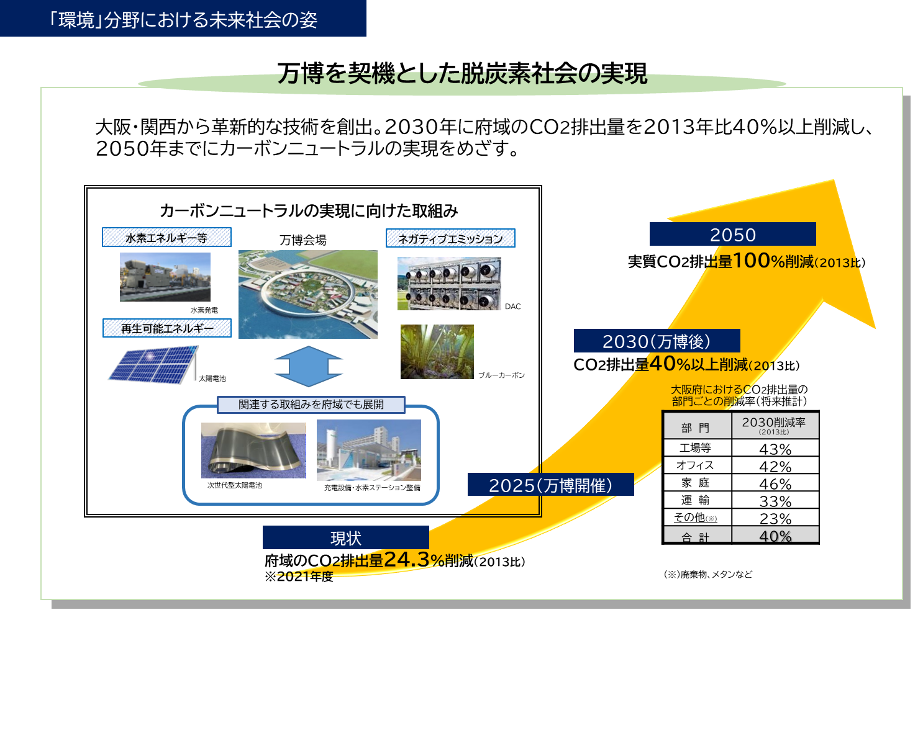
図１－７ 万博を契機とした脱炭素社会の実現（出典：大阪府HP）

（テクノロジーの進展）
近年、テクノロジーの進展が進み、AI、ロボティクス・自動化、ドローンなどの活用事例が増加し、また、今後、高炉から電炉への転換などのGXに伴う電化や、生成AIの普及拡大に伴うデータセンターや半導体工場などの増加により、最先端半導体や光電融合技術などの情報処理技術等による効率改善を見込んだとしても、将来の電力需要は増加する可能性が指摘されている。
また、再生可能エネルギーの分野では、ペロブスカイト太陽電池等の次世代型太陽電池の社会実装が近づいている。ペロブスカイト太陽電池は、国内研究者が開発した日本発の技術で、軽量で柔軟という特徴を有し、建物壁面など、これまで設置が困難であった場所にも導入が可能で、新たな導入ポテンシャルを有しており、再エネ導入拡大と地域共生を両立するものとして期待されている。

（気候変動適応法の改正）
気候変動の影響により、国内の熱中症による死亡者数は増加傾向が続いたこと等を受け、気候変動適応の一分野である熱中症対策を一層推進するため、2023年４月に気候変動適応法が改正され、2024年４月に全面施行された。改正法では、熱中症対策実行計画が法定計画に格上げされたほか、危険な暑さへの注意を呼びかけ熱中症予防行動を促すため、2021年度から環境省と気象庁において全国運用開始された熱中症警戒アラートを「熱中症警戒情報」として同法に位置付けた。さらに、より深刻な健康被害が発生し得る場合に備え、一段上の「熱中症特別警戒情報」の創設や、市町村長による指定暑熱避難施設（クーリングシェルター）の制度等が措置された。

第２章 大阪府域における地球温暖化の現状と対策

１ 大阪府域における地球温暖化の現状

(1) 大阪府域における地球温暖化の影響
日本の年平均気温が20世紀の100年間で約１℃上昇したのに対し、大阪の年平均気温は約２℃上昇している。大阪府域では、地球温暖化の影響に加えて、都市部のヒートアイランド現象の影響により、気温の上昇幅が日本平均より大きくなっている状況である。また、気温の上昇のみならず、大雨の頻度の増加、農作物の品質低下、熱中症のリスクの増加など、気候変動による影響が顕在化している。特に、大阪においては、猛暑日や熱帯夜日数が100年前と比べて顕著に増加しており、2024年には7,000人以上が熱中症により救急搬送された。年齢区分別では、高齢者が過半数を占め、発生場所別では、道路、住居が上位を占めており、合計で６割を超える結果となっている。また、2018年の７月豪雨のような局地的豪雨や同年の台風第21号に代表される大規模台風による被害が甚大化するなど、すでに気候危機と認識すべき状況となっている。

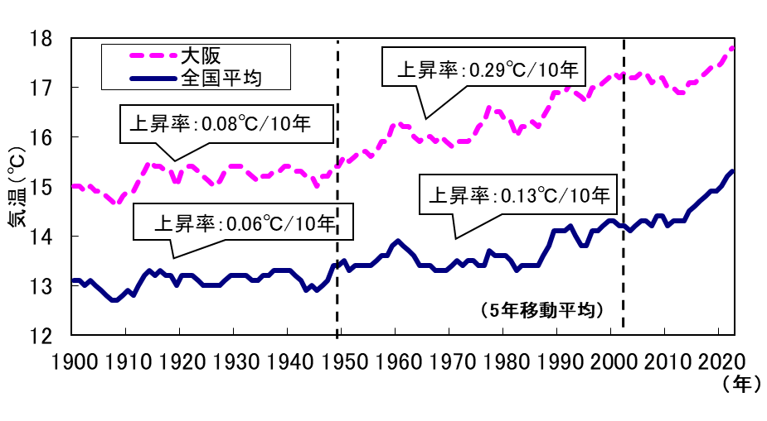
図２－１ 大阪における年平均気温の推移
出典：1998年～2024年の気象庁データより作成

表２－１ 気象データ及び熱中症救急搬送人員数（大阪府域）
年 | 猛暑日の日数 | 熱帯夜日数 | 搬送人員数（死亡人数）
2024年 | 41 | 72 | 7,253 ( 3)
2023年 | 27 | 61 | 5,951 ( 1)
2022年 | 14 | 51 | 4,628 ( 3)
1924年 | 4 | 17 | ―
1923年 | 9 | 24 | ―
1922年 | 4 | 26 | ―
出典：過去の気象データ（気象庁）、都道府県別の救急搬送人員の年別推移（消防庁報道資料）

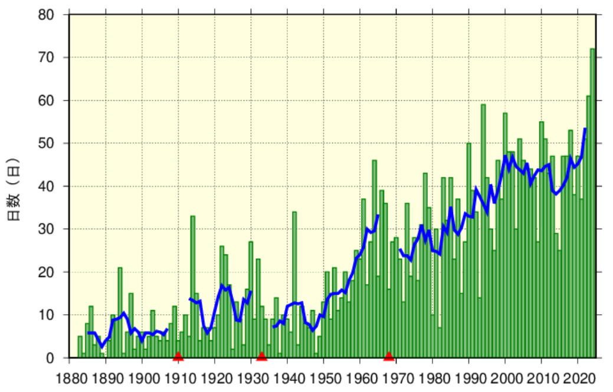
図２－２ 大阪の年間熱帯夜日数
出典：気象庁HP
注：棒グラフ（緑）は毎年の値、折れ線（青）は5年移動平均値を示す。なお、観測場所の移転によりその前後でデータが均質でない場合は横軸上に▲で示し、その前後の5年移動平均値は示していない。

図２－３ 大阪府の搬送人員数(2024年、7,253人)の内訳（左：年齢区分別、右：発生場所別）
出典：消防庁報道発表資料
注：新生児は生後28日未満の者、乳幼児は生後28日以上満7歳未満の者、少年は満7歳以上満18歳未満の者、成人は満18歳以上満65歳未満の者、高齢者は満65歳以上の者。
住居は敷地内全ての場所を含む、仕事場①は道路工事現場・工場・作業所等、仕事場②は田畑・森林・海・川等（農・畜・水産作業を行っている場合のみ)、教育機関は幼稚園・保育園・小学校・中学校・高等学校・専門学校・大学等、公衆(屋内)は不特定者が出入りする場所の屋内部分(劇場・コンサート会場・飲食店・百貨店・病院・公衆浴場・駅(地下ホーム)等)、公衆(屋外)は不特定者が出入りする場所の屋外部分(競技場・各対象物の屋外駐車場・野外コンサート会場・駅(屋外ホーム)等)、道路は一般道路・歩道・有料道路・高速道路等。

(2) 温室効果ガス排出量の現状
大阪府域における温室効果ガス排出量について、電気の排出係数が小さくなっていること等の影響により2013年度以降、概ね減少傾向である。なお、2022年度については、前年度に比べて7.5%増加しているが、その主な要因としては、電気の排出係数の増加が挙げられる。
次に、部門別の温室効果ガス排出量及びエネルギー消費量について、産業部門、業務部門は、エネルギー消費量の削減が進んだことなどにより、2022年度の排出量は2013年度と比べてそれぞれ26.2%、27.4%減少している。
家庭部門については、エネルギー消費量は近年概ね横ばいであったが、2020年度に増加しており、新型コロナウイルス感染症の感染拡大の影響で在宅時間が増加したことによる、電力等のエネルギー消費量の増加等が一因と考えられる。これに伴い、減少傾向であった温室効果ガス排出量も増加しており、2022年度においても新型コロナウイルス感染症の感染拡大前の水準には戻っていない。
運輸部門については、エネルギー消費量は近年概ね横ばいであるものの、温室効果ガス排出量は減少傾向にあり、電気の排出係数の低下や二酸化炭素排出の少ない自動車への代替などが要因として考えられる。
廃棄物部門については、ごみの削減等により近年減少傾向にある。
また、その他ガスは、代替フロン等による排出量の増加に伴い、近年増加傾向にあったが、2022年度は、前年度に比べて2.7%減少となった。
2022年度における各部門等の排出量全体に占める割合は、産業部門が約23％、業務部門が約28％、家庭部門が約25％、運輸部門が約13％、廃棄物部門が約３％、その他ガスが約９％となっており、業務部門の占める割合が最も大きい。
なお、府域の電力供給の大部分を占める関西電力の調整後排出係数について、2023年度は2022年度に比べて減少しており、エネルギー消費量が過年度と同様に推移した場合、2023年度の温室効果ガス排出量は減少すると推測される。なお、「2030年度におけるエネルギー需給の見通し（資源エネルギー庁）においては、2030年度には全電源平均で0.25kg-CO₂/kWhとされており、将来的には電気の排出係数はさらに低減する見込みであることから、電力消費に伴う温室効果ガス排出量は減少すると考えられる。
また、国の地球温暖化対策計画の進捗状況について、産業部門のエネルギー起源CO₂排出量の2023年度実績は、2013年度から約27％削減であった。中央環境審議会地球環境部会地球温暖化対策計画フォローアップ専門委員会において、このうち、活動量等（製造業は鉱工業生産指数、非製造業は産業別GDPを使用）による削減分が46％を占め、省エネ等による削減分は16％であると分析されている。このため、府域における地球温暖化対策の推進に際して、温室効果ガス排出量の削減の要因に留意することが必要である。

図２－４ 大阪府の温室効果ガス排出量の推移
図２－５ 大阪府の部門別温室効果ガス排出量の推移
図２－６ 大阪府の部門別エネルギー消費量の推移

図２－７ 関西電力の調整後排出係数の推移
（令和７年度第１回大阪府環境審議会気候変動対策部会資料より大阪府作成）

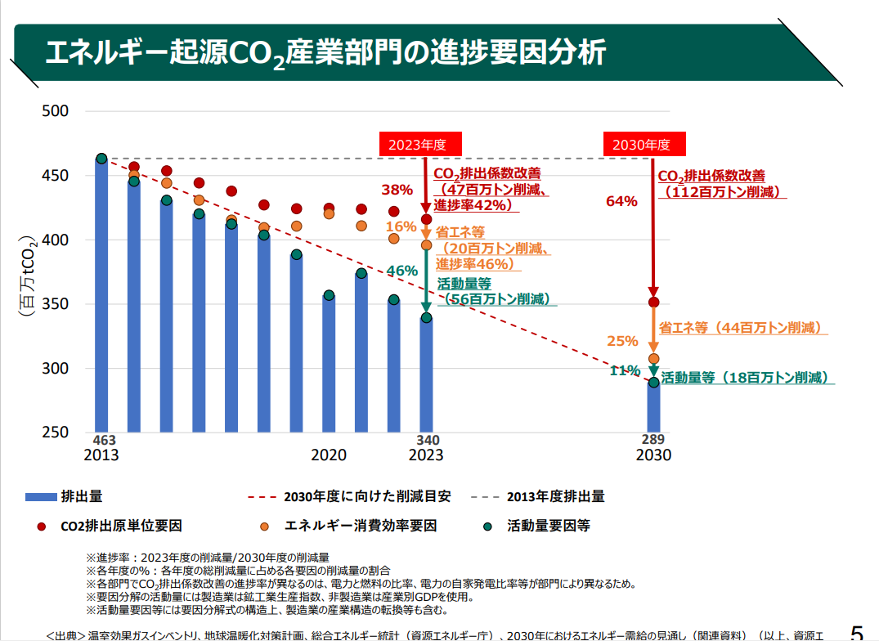
図２－８ エネルギー起源CO₂産業部門の進捗要因分析
出典：中央環境審議会地球環境部会地球温暖化対策計画フォローアップ専門委員会・産業構造審議会イノベーション・環境分科会地球環境小委員会 合同会合（第３回）資料

２ これまでの大阪府域における対策（概要）

(1) 現行計画に基づき実施した対策
大阪府では、令和３年３月に策定した現行計画に基づき、取組が進められてきた。現行計画策定時点においては、実施していなかったが、現在実施中である主な施策については次のとおりである。

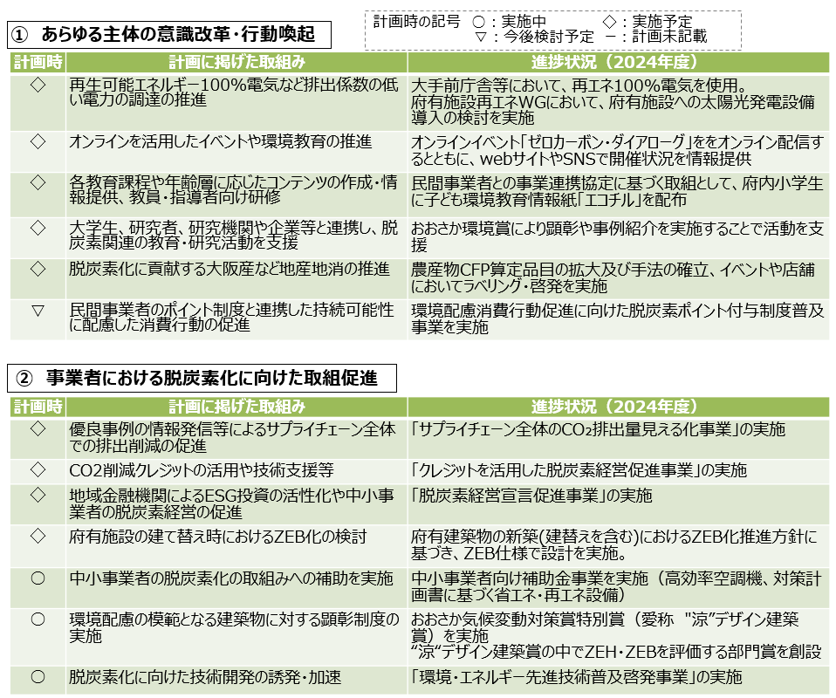
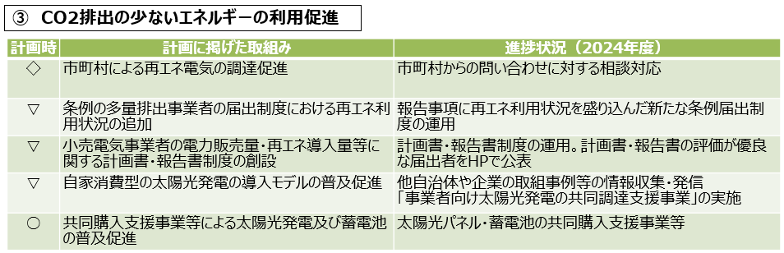

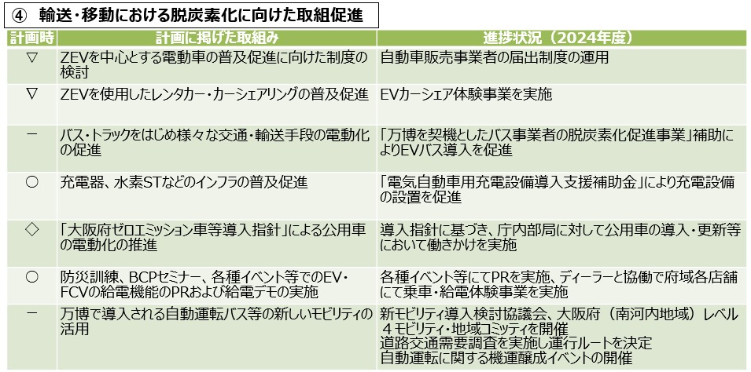
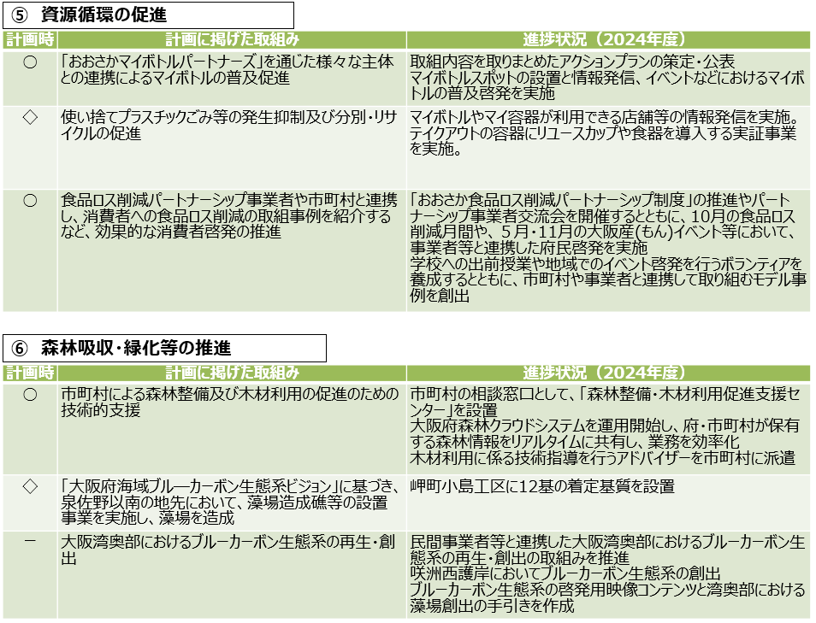

（条例に基づく取組）
大阪府では、事業活動における温室効果ガスの排出抑制や建築物の環境配慮などを推進するため、「大阪府温暖化の防止等に関する条例」（以下「温暖化防止条例」という。）を2006年４月に施行し、2015年４月には電力ピーク対策の促進などに係る改正、2012年７月、2015年４月、2017年４月には建築物の環境配慮制度の拡充に係る改正を行ってきた。
また、地球温暖化その他の気候変動に起因する影響が、既に顕在化し、今後さらに影響が大きくなることが予測され、気候危機と認識すべき状況を踏まえ、府民や事業者をはじめとしたあらゆる主体が、2050年に二酸化炭素排出量を実質ゼロとする脱炭素社会の姿を共有しながら、連携して気候変動対策を推進しなければならないことを明確にするため、条例名称を「大阪府気候変動対策の推進に関する条例」と改称し、新たにその旨を記載した基本理念を追加するとともに、制度の強化を図っている。（令和4年4月1日施行）
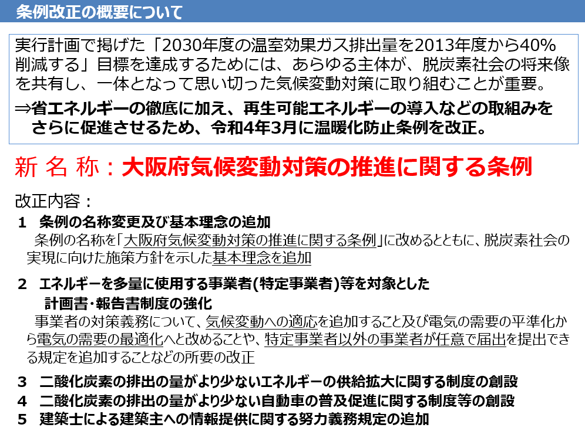
図２－９ 条例改正の概要について

（おおさかカーボンニュートラル推進本部の設置）
府域の2050年二酸化炭素排出量実質ゼロ（カーボンニュートラル）をめざし、長期的かつ世界的な視野のもと、持続可能な経済成長と地球温暖化対策の推進を図るため、取組方針等を全庁で協議し、強力に推進する体制として、令和４年７月に知事をトップとするおおさかカーボンニュートラル推進本部を設置した。

○体制
本部長：知事 副本部長：３副知事 本部員：各部局長、教育長、警察本部長

○基本的な考え方
大阪・関西万博のインパクトやレガシーをはじめ、大阪・関西の強みを最大限に活かしつつ、実行計画に定める2030年の削減目標を達成するために、全庁一体となってカーボンニュートラル（脱炭素）の実現に取り組む。

①・脱炭素に関するイノベーションを創出するとともに、事業者における脱炭素経営やESG投融資を促進することで、次なる成長につなげていく。
②・府民等に気候危機と認識すべき状況を発信するとともに人々のライフスタイルの変革を促すことで、持続可能性に配慮した消費の拡大を図る。
・再生可能エネルギーの大幅な利用拡大などによる脱炭素型のまちづくりを行うことで、強靭で持続可能な都市を実現する。
③・大阪府自ら率先して、温室効果ガスの排出を削減することで、府民・事業者の意識・行動が自ずと変容していくよう取り組む。

○ワーキンググループの構成
新技術実装WG | 水素利用をはじめとした脱炭素に関する革新的技術の開発や実証の支援、及び規制緩和等による新技術の社会実装の促進方策
脱炭素経営WG | 事業者における脱炭素経営の促進及びこれと連動したESG投融資の活性化方策
行動変容WG | 温室効果ガス削減の見える化やこれと連動した脱炭素消費へのポイント付与制度などのカーボンニュートラルに関する意識改革・行動促進方策
脱炭素まちづくりWG | まちづくりにおける脱炭素化や新たなモビリティサービスの活用、都市インフラ整備における脱炭素施策、吸収源の確保等
府有施設ZEB化WG | 府有施設の建て替え等でＺＥＢ化を進めるための、イニシャルコストとランニングコストの比較や課題整理、技術的な指針の作成、内装木質化等による木材の利用促進等
府有施設再エネ導入WG | 次世代型太陽電池の活用も含めた府有施設への最大限の太陽光発電設備の設置や、府有施設において調達する電力への再生可能エネルギーの導入の促進方策
公用車電動化WG | 公用車の更新時には原則ゼロエミッション車を中心とした電動車とするための課題や方策
公共調達WG | 公共調達等のプロセスにおいて、脱炭素化の取組を行う企業を評価する手法等を検討・実施

（ヒートアイランド対策、暑熱対策、適応策）
府域においては、地球温暖化による影響と大都市特有のヒートアイランド現象が相まって、その高温域が広がりつつあり、この現象を緩和するための対策を講じていく必要が生じたことから、2006年１月に大阪ヒートアイランド対策技術コンソーシアム（大阪HITEC）が設立され、産学官民が連携してヒートアイランド対策を推進してきた。大阪HITECでは、長年、ヒートアイランド対策技術の開発・普及に取り組み、2025年に開催された大阪・関西万博においては、会場整備参加事業の一環として温熱環境評価に基づく暑熱リスクの高い空間の検討と暑さ対策技術の導入効果のシミュレーションの実施等により、万博会場における暑熱対策の検討に貢献した。
また、大阪府では、大阪市と共同で策定した「おおさかヒートアイランド対策推進計画」（2015年3月）に基づき、熱帯夜日数を削減する目標等を掲げ、人工排熱の低減、建物・地表面の高温化抑制、都市形態の改善に向けて、顕彰制度による事業者の排熱低減や緑化の促進に取り組んでいる。また、暑熱環境の改善に向けて、適応策の推進にも取り組んでおり、熱中症に関するセミナー等を通じた熱中症予防の普及啓発や暑さ指数等の情報発信に取り組むとともに、民間事業者の協力のもと、猛暑の際における外出先の一時避難所として暑さをしのげる涼しい空間（クールオアシス）の提供を行っている。
近年では、府域のみならず、国内の都市化が進んでいない地域においても気温の上昇が顕著であることから、今後は、ヒートアイランド対策については、地球温暖化対策と併せて一体的に施策・事業を検討することが必要と考えられる。

(2) 現行計画の進捗状況
大阪府においては、2021年３月に、「大阪府地球温暖化対策実行計画（区域施策編）」を策定し、2030年度の温室効果ガス排出量を2013年度から40％削減することを目標として取組を推進しており、2022年度は、2013年度と比べて約19％の削減となっている。また、計画の管理指標、取組指標の最新値は、表２－２のとおりとなっている。なお、現行計画における2030年度の目標（2013年度比40%削減）について、2030年度の全電源平均の電力排出係数0.25kg-CO₂/kWh（出典：2030年度におけるエネルギー需給の見通し）を用いて、再計算した数値は48%となる。

表２－２ 部門別の温室効果ガス排出量及び基準年度比削減率
（単位：万トン-CO₂）
部門 | 基準年度※  （2013） | 現状年度(2022)  （2013比） | 目標年度(2030)※※  （2013比）
産業 | 1,384 | 1,021  （▲26%） | 758  （▲45%）
業務 | 1,724 | 1,251  （▲27%） | 755  （▲56%）
家庭 | 1,316 | 1,121  （▲15%） | 582  （▲56%）
運輸 | 688 | 582  （▲15%） | 448  （▲35%）
エネルギー転換 | 43 | 29  （▲33%） | 25  （▲41%）
廃棄物 | 182 | 131  （▲28%） | 113  （▲38%）
その他ガス | 278 | 394  （+41%） | 217  （▲22%）
合計 | 5,615 | 4,528  （▲19%） | 2,899  （▲48%）
※温室効果ガス排出量は、現時点において最新の各種統計データを用いて計算しています。各種統計データの修正、算定方法の見直し等により、現行計画に記載の数値から変更されています。
※※2030年度の全電源平均の電力排出係数0.25kg-CO₂/kWh（出典：2030年度におけるエネルギー需給の見通し）を用いて、再計算した数値。

表２－３ 管理指標及び取組指標
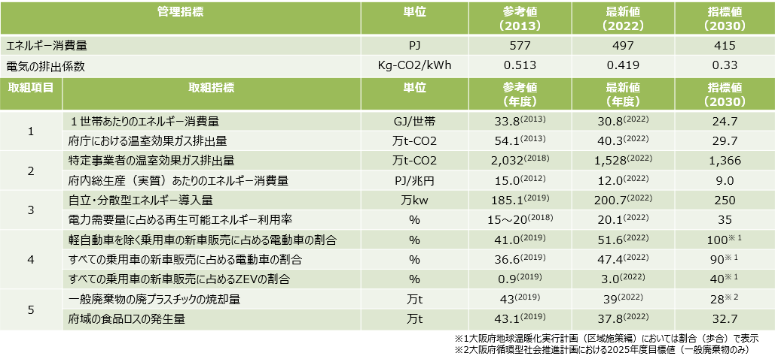

第３章 大阪府における今後の地球温暖化対策

１ 対策の推進にあたっての基本的な考え方

(1) 社会的背景及び基本的な考え方
社会的背景及び基本的な考え方において、2025年の大阪・関西万博の開催による社会情勢の変化や、国が進めるGXを通じた社会構造の転換を踏まえ、脱炭素と経済成長の両立の観点を新たに追記することが望ましい。

(2) 2050年のめざすべき将来像
現行計画における記載を維持することが望ましい。

(3) 二酸化炭素排出量実質ゼロの実現に向けた各主体の役割
現行計画における記載を維持することが望ましい。ただし、環境省が提唱する「COOL CHOICE」の「デコ活」への移行など、策定以降の社会動向の変化を踏まえた記載とすることが望ましい。

(4) 二酸化炭素排出量実質ゼロの実現に向けたアプローチ
二酸化炭素排出量実質ゼロの実現に向けたアプローチにおいて、計画の見直しにより削減目標を設定する2035年度の絵姿とすることが望ましい。
また、大阪府において、森林整備・木材利用やブルーカーボン等の吸収源対策の取組を推進しており、2050年二酸化炭素排出量実質ゼロの実現に向けて、吸収量についても考慮していくことが望ましい。

図３－１ 二酸化炭素排出量の実質ゼロの実現に向けたアプローチ（概念図）

２ 2040年度に向けた地球温暖化対策について

(1) 2040年度に向けた対策の基本的な考え方
2040年度に向けた対策の基本的な考え方において、大阪・関西万博開催による社会情勢の変化や国が進めるGXを通じた社会構造の転換など、策定以降の最新の国内動向を踏まえて更新することが望ましい。
図３－２ 2040年度に向けた対策の基本的な考え方

(2) 計画の位置付け
現行計画における計画の位置付けを維持した上で、近年の地球温暖化による全国的な気温上昇の傾向を踏まえ、ヒートアイランド対策について、今後は、地球温暖化対策と併せて、一体的に施策・事業を検討することが必要であり、「おおさかヒートアイランド対策推進計画」（計画期間：2015～2025年度）を本計画に統合することとするとともに、同計画に位置付けられた施策について盛り込むことが望ましい。
なお、2018年に設置した「大阪府猛暑対策検討会議」における検討を踏まえて取り組んでいる、情報発信や暑さ対策セミナーの開催といった「啓発」による取組と、都市緑化を活用した猛暑対策や暑さをしのぐクールオアシスなど「環境整備」に関する取組を「両輪」とする対策をはじめ、暑さ対策の強化についても記載することが望ましい。

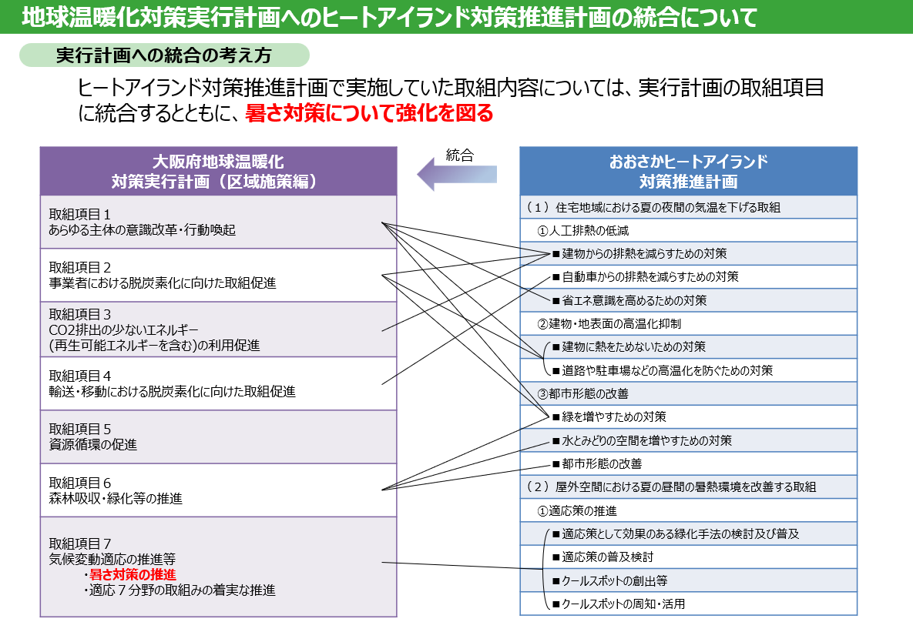
図３－３ おおさかヒートアイランド対策推進計画の統合について

(3) 計画の期間
計画の期間において、地球温暖化対策計画の計画期間との整合のため、2040年度までとすることが望ましい。

(4) 計画の対象とする温室効果ガス
地球温暖化対策の推進に関する法律で規定する温室効果ガスに変更がないため、変更する必要はない。

(5) 温室効果ガスの削減目標
温室効果ガスの削減目標について、国の計画においてもエネルギー需給見通しに複数シナリオが設定される等、幅のある計画とされているほか、国の2035年度、2040年度排出削減目標については、2030年度排出削減目標の際に示されたような具体的な対策・施策ごとの削減量は示されていない。このため、大阪府においては、2035年度の目標は、地球温暖化対策計画で示されている2030年度の排出削減目標に関する対策・施策の一覧や現行計画の目標設定の考え方も踏まえ、重点施策による削減効果等を考慮の上、部門別の削減見込み量を算出し、国が定める削減目標を上回るものを設定することが望ましい。また、2040年度の目標は、2035年度から「2050年二酸化炭素排出量実質ゼロ」に至るまでのマイルストーンとして設定することが望ましい。また、大阪府循環型社会推進計画の策定や大阪府食品ロス削減推進計画の見直しなど、関連計画の策定、見直しについて、大阪府環境審議会の各部会において並行して審議されていることに鑑み、これら関連計画との整合についても考慮して削減目標の設定を行うことが望ましい。
なお2035年度の目標設定においては、国の計画では個別対策による削減効果の積算は実施されていないが、データセンター等の新増設等による電力需要の増加等、国内の将来動向も可能な限り考慮した上で、2035年度までの部門別のBAUを推計するなど、現行計画を踏襲した考え方で検討を進め、目標を設定することが望ましい。

また、2035年度に向けては、引き続き、エネルギー消費全体の削減の指標となる「エネルギー消費量」やCO₂排出の少ない電気の使用状況の指標となる「電気の排出係数」を管理指標として設定することが望ましい。さらに、取組実績の進捗状況の把握についても、引き続き、府域の温室効果ガス排出量と密接な取組指標を設定することが望ましい。ただし、今後の取組指標の設定にあたっては、計画見直しに係る施策の内容や把握のしやすさ等を踏まえて、検討することが望ましい。
加えて、本計画に統合したヒートアイランド対策について、暑さをしのげる涼しい空間（クールオアシス）の軒数など、暑熱対策の指標となるものを取組指標として設定することが望ましい。

(6) 対策の推進体制
対策の推進体制において、「おおさかカーボンニュートラル推進本部」の設置など、現行計画策定以降の動向を踏まえて更新することが望ましい。

第４章 2040年度に向けて取り組む項目
第３章 ２(1)「2040年度に向けた対策の基本的な考え方」を踏まえ、2040年度に向けては、従来の対策を継続して取り組むとともに、「おおさかヒートアイランド対策推進計画」の統合による内容も含め、現行計画の７つの取組に新たな取組や施策の追加・拡充を行うことが望ましい。また、「大阪・関西万博のレガシーを継承する施策」や「脱炭素と経済成長の両立に寄与する施策」について、重点的に取り組んでいくことが望ましい。
図４－１ 計画見直しにおける施策体系

１ 重点施策
重点的に取り組む施策として、大阪・関西万博のレガシーを継承する観点から、次世代型太陽電池をはじめとした「カーボンニュートラル先進技術の社会実装促進」やEVワイヤレス給電技術の活用等を通じた「電動モビリティによる脱炭素まちづくりの促進」、万博会場で実践された脱炭素行動の府民生活への定着に向けた「あらゆる世代の主体的な脱炭素行動変容の促進」について、盛り込むことが望ましい。
さらに、脱炭素と経済成長が両立した持続可能な社会の実現に向けては、新たな投資、産業振興に寄与する新技術の実装促進に関する取組に加えて、競争力の強化や資金調達の優位性等に寄与する「グリーントランスフォーメーション（GX）を通じた脱炭素経営促進」について、重点的に取り組むことが望ましい。

重点施策１ 次世代型太陽電池をはじめとしたカーボンニュートラル先進技術の社会実装促進
＜具体的な取組例＞
・次世代型太陽電池の様々な場所での実証・実装の促進
・次世代型太陽電池等の大阪府関連施設への率先導入や府域での導入拡大
・国と連携した、水素・アンモニア・合成メタンの供給拠点整備等の有望なプロジェクトの実施に向けた効果的な支援
重点施策２ 電動モビリティによる脱炭素まちづくりの促進
＜具体的な取組例＞
・次世代型太陽電池・蓄電池などと組み合わせた電動モビリティの導入促進
・電動モビリティの活用と合わせて、地域の観光・魅力を発信する取組に対する支援
・まちづくり・インフラ整備の機会を活用したEVワイヤレス給電技術の実証支援
・物流の脱炭素化（物資輸送等でのEV・FC商用車等の電動モビリティの導入促進）に対する支援
重点施策３ 環境価値の可視化等を通じたあらゆる世代の主体的な脱炭素行動変容の促進
＜具体的な取組例＞
・脱炭素意識が高い若者世代と協働した新たな行動変容の取組推進
・幼稚園等から大学・専門学校までのそれぞれの発達段階に応じたコンテンツの作成や情報提供、教員・指導者向けの研修、取組事例や先進事例の共有等による環境教育の推進
・アプリ・SNS等の活用や民間事業者と連携し、見える化等を進め、楽しみながらできる取組の実施
重点施策４ グリーントランスフォーメーション（GX）を通じた脱炭素経営の促進
＜具体的な取組例＞
・府条例に基づく届出制度と連動したサステナビリティ・リンク・ローン（SLL）制度の構築・運用
・製品のカーボンフットプリントやCO₂削減貢献量、削減実績量の見える化促進
・公共調達等における脱炭素評価を通じた事業者の脱炭素化の促進

２ 2040年度に向けて取り組む項目
地球温暖化に関する国内外の動向を踏まえ、７つの取組項目それぞれについて、新たな取組、施策を追加・拡充することが望ましい。また、重点施策については、分野ごとの取組としても重要な位置づけであることから、各取組項目においても再掲することが望ましい。
なお、現行計画から追記、変更を行うことが望ましい内容については下線で示す。また、ヒートアイランド対策推進計画の統合により新たに追記する内容については、波線で示す。

※以下、具体的な取組例について、取組状況を記号で示す（○：実施中、◇：実施予定、▽：今後検討予定）。取組状況については、現時点における内容を記載しており、今後、変更となる可能性がある。

(1) あらゆる主体の意識改革と行動喚起
a 現状・課題
国内及び大阪府域の直近の状況や動向を踏まえて、更新することが望ましい。また、新たな内容の追記にあたっては、大阪・関西万博におけるレガシー（万博における行動変容の実践の浸透・拡大）などにも留意して追記することが望ましい。

b 今後の取組
(a) 意識改革
■気候危機と認識すべき状況であることを府民等にわかりやすく情報発信するなどによる、あらゆる主体が一体となって行動していくための意識改革の取組推進
＜具体的な取組例＞
○大阪府地球温暖化防止活動推進センター、市町村等と連携した家庭の取組支援（家庭エコ診断・省エネ診断・出前講座など）
○地球温暖化防止活動推進員による地域における取組支援
○HEMS・省エネナビ、電気・ガス使用量照会サービス、環境家計簿等の環境負荷の可視化とデータ活用手法の普及促進
○地球温暖化防止活動推進員や大学生・企業人材等の外部人材を活用した出前講座や省エネアドバイスの実施
○市町村に対する「2050年二酸化炭素排出量実質ゼロ」の表明の働きかけや地球温暖化対策実行計画（区域施策編）の策定に関する助言・支援
○関西広域連合と連携した関西脱炭素アクション（関西夏・冬のエコスタイル）等の実施
○府における地球温暖化の現状、本計画の進捗状況の情報発信に加え、気候危機の状況等の内容を拡充してわかりやすく情報発信
○府民・事業者や市町村と気候危機であるとの認識を共有し、脱炭素化に向けて取組を推進するための新たな場の創設
■府の事務事業について、実行計画（事務事業編）で府域全体の目標数値を超えるものを設定し、再生可能エネルギー100％電気の調達をめざすなど、府民・事業者の行動をけん引するための府の率先取組の推進
＜具体的な取組例＞
○脱炭素社会の実現等を基本理念とした環境管理基本方針に基づき、全庁的な環境マネジメントシステムを活用して、庁内各部局の取組を進行管理し、府の事務事業が環境に及ぼす影響を継続的に改善
○省エネマニュアルの展開や対策事例の共有等による府有施設全体におけるエネルギー消費量の削減
○具体的な整備基準を盛り込んだ「府有建築物整備における環境配慮指針」に基づく府有建築物の省エネ・省CO₂化の推進
○「ESCO事業」の府有建築物への導入および府内の民間施設・公共施設への普及啓発
○府有施設の建て替え時におけるZEB化の検討及び増改築時におけるZEB技術導入の推進
○「大阪府電力の調達に係る環境配慮方針」の強化による再生可能エネルギー100％電気など排出係数の低い電力の調達の推進
○実行計画（事務事業編）の取組内容や実績を市町村等に共有し、市町村等による計画作成を促進するとともに、市町村等からの働きかけによる市町村事業委託・事務委任先の排出削減を促進
○「大阪府ゼロエミッション車等導入指針」の策定・運用による公用車の電動化の推進
○「大阪府グリーン調達方針」の強化等によるサプライチェーン全体での排出削減の促進
○「府有建築物の新築におけるZEB化推進方針」に基づく府有建築物のZEB化の推進
▽公共調達等における脱炭素評価を通じた事業者の脱炭素経営の促進

■環境情報や府の取組状況等のわかりやすい発信及び環境教育の推進
＜具体的な取組例＞
○ポータルサイトやSNS等を通じた行政・企業・NGO/NPO・民間団体等が持つ環境・エネルギー教育プログラム・教材等に関する情報発信
○幼稚園等から大学・専門学校までのそれぞれの発達段階に応じたコンテンツの作成や情報提供、教員・指導者向けの研修、取組事例や先進事例の共有等による環境教育の推進【再掲】
○地球温暖化防止活動推進員や大学生・企業人材等の外部人材を活用した出前講座や省エネアドバイスの実施【再掲】
○大阪府が保有する環境データを、民間団体や学校等が実施する講座で活用できるよう、環境データ活用事例の提供等の支援
民間事業者や大学等と連携し、常時監視データなどの多岐にわたる環境データを活用したWEB講座を開催するなど、学生等若者世代をはじめとした府民の意識向上を促進
○オンラインを活用したイベントや環境教育の推進
○大学生、研究者、研究機関や企業等と連携し、イノベーション、社会政策や脱炭素経営等の関連分野の教育・研究活動を支援

■環境価値の可視化等を通じたあらゆる世代の主体的な脱炭素行動変容の促進【重点施策】
＜具体的な取組例＞
○脱炭素意識が高い若者世代と協働した新たな行動変容の取組推進【再掲】
◇幼稚園等から大学・専門学校までのそれぞれの発達段階に応じたコンテンツの作成や情報提供、教員・指導者向けの研修、取組事例や先進事例の共有等による環境教育の推進【再掲】
○アプリ・SNS等の活用や民間事業者と連携し、見える化等を進め、楽しみながらできる取組の実施【再掲】

(b) 持続可能性に配慮した消費の拡大
■カーボンフットプリントの活用などにより、デコ活（脱炭素につながる新しい豊かな暮らしを創る国民運動）・エシカル消費を推奨し、ライフスタイル・ビジネススタイルの転換を促進
＜具体的な取組例＞
○省エネ性能の高いLED・空調機器といった製品の選択促進や再生可能エネルギー電気への切り替えの促進など、デコ活の取組に関する啓発・普及促進
○グリーン購入の市町村や事業者への普及の推進
○生産・流通段階での地球温暖化対策に貢献する大阪産(もん)の購入など地産地消の促進
○民間事業者のポイント制度等と連携した持続可能性に配慮した消費行動の促進
○カーボンフットプリントを含めたエコラベルに関する学習機会の創出や普及促進
○アプリ・SNS等の活用や民間事業者と連携し、見える化等を進め、楽しみながらできる取組の実施【再掲】
◇デコ活と連動した府民目線でのライフスタイル全体（消費行動・住宅・移動・資源循環）における脱炭素化の促進

■シェアリング・エコノミーの促進など、CO₂の削減に配慮したライフスタイル・ビジネススタイルへの転換促進
＜具体的な取組例＞
○市町村の資源循環に関するイベントの開催情報等を府ホームページ等で発信
市町村が実施するフリーマーケットや交換会等の情報発信
○未利用食品を有効活用するためのフードドライブの取組などの消費者への周知・PR
○府有施設を活用したカーシェアリング事業の実施
○ホームページ等を通じた車や自転車などさまざまなシェアリングサービスを提供するホームページ等の情報発信
○公用車の庁内カーシェアリングの推進

(c) 住宅の省エネ
■省エネ性能が高いLEDや高効率空調といった設備・機器の用途に適した導入促進
＜具体的な取組例＞
○ZEH等の省エネ住宅に関する取組事例や国・市町村の補助金情報の発信等による省エネ住宅の普及促進
○民間事業者のポイント制度等と連携した持続可能性に配慮した消費行動の促進【再掲】

■大阪府気候変動対策の推進に関する条例や建築物省エネ法等に基づく一定規模以上の住宅を対象とした建築物の環境配慮措置の取組の促進や省エネリフォームの促進
＜具体的な取組例＞
○建築物環境配慮指針による環境配慮技術の普及啓発、導入促進
○一定規模以上の特定建築物（マンション等）に対する建築物環境計画書の作成及び届出・公表制度による環境配慮の促進
○環境配慮の模範となる住宅に対する顕彰制度（「おおさか環境にやさしい建築賞」「おおさか気候変動対策賞特別賞（愛称：“涼”デザイン建築賞）」）の実施
○特定建築物の販売・賃貸広告時の「大阪府建築物環境性能表示」の義務化による環境性能情報の提供
○建築物省エネ法等に基づく施策の活用による住宅の断熱化等の省エネ性能の向上
○リフォーム事業者向けセミナーや住宅相談窓口担当者等講習会における啓発
○住宅の環境配慮義務の省エネルギー基準に関する対象範囲の拡大（建築物省エネ法改正により2025年度からすべての建築物で省エネ基準への適合が義務化された）
▽特定建築物に対する再生可能エネルギーの導入促進の強化
○建築物省エネ法に基づく建築士から建築主への説明時の住宅の環境配慮に伴う付加的メリットに関する周知啓発の促進

■ZEHやライフサイクルカーボンマイナス住宅（LCCM住宅）の普及促進
＜具体的な取組例＞
○ZEH等の省エネ住宅に関する取組事例や国・市町村の補助金情報の発信等による省エネ住宅の普及促進【再掲】
○住宅展示場におけるZEHリーフレットの配架や関連イベント等による省エネや快適性等に訴求した府民へのZEH普及啓発
○ハウスメーカーや工務店等と連携したZEH宿泊体験事業等の実施による普及促進
○ZEVの蓄電・給電機能をZEHに活用したシステム（V2H）の周知啓発
○市町村等が実施する住宅施策と連携したZEHの普及促進
○ZEH等の省エネ住宅の断熱性能やエネルギー消費性能、その他の付加的メリットの理解向上に向けた周知啓発

(d) ヒートアイランド対策
■建物からの排熱を減らすための対策
＜具体的な取組例＞
○「ESCO事業」の府有建築物への導入および府内の民間施設・公共施設への普及啓発【再掲】
○建築物環境配慮指針による環境配慮技術の普及啓発、導入促進【再掲】
○建築物省エネ法等に基づく施策の活用による住宅の断熱化等の省エネ性能の向上【再掲】
○省エネ性能の高いLED・空調機器といった製品の選択促進や再生可能エネルギー電気への切り替えの促進など、デコ活の各事業内容に関する啓発・普及促進【再掲】
○HEMS・省エネナビ、電気・ガス使用量照会サービス、環境家計簿等の環境負荷の可視化とデータ活用手法の普及促進【再掲】

■省エネ意識を高めるための対策
＜具体的な取組例＞
○HEMS・省エネナビ、電気・ガス使用量照会サービス、環境家計簿等の環境負荷の可視化とデータ活用手法の普及促進【再掲】
○ポータルサイトやSNS等を通じた行政・企業・NGO/NPO・民間団体等が持つ環境・エネルギー教育プログラム・教材等に関する情報発信【再掲】
○幼稚園等から大学・専門学校までのそれぞれの発達段階に応じたコンテンツの作成や情報提供、教員・指導者向けの研修、取組事例や先進事例の共有等による環境教育の推進【再掲】
○地球温暖化防止活動推進員や大学生・企業人材等の外部人材を活用した出前講座や省エネアドバイスの実施【再掲】
○関西広域連合と連携した関西脱炭素アクション（関西夏・冬のエコスタイル）等の実施【再掲】

■建物の高温化を防ぐための対策
＜具体的な取組例＞
○府市有建築物の整備における環境配慮に関する指針によるヒートアイランド対策の推進
○府・市町村等保有資産（土地、屋根等）を活用した太陽光発電設備の導入促進
○建築物省エネ法等に基づく施策の活用による建築物の断熱化等の省エネ性能の向上【再掲】
○公共・民間施設の内装木質化など、府内産木材の利用拡大による持続的な森林整備の促進
○建築物環境配慮指針による環境配慮技術の普及啓発、導入促進【再掲】

■道路や駐車場などの高温化を防ぐための対策
＜具体的な取組例＞
○市街化区域の歩道部において、主に補修や復旧の際に透水性・保水性舗装を整備

■みどりの維持・増進のための取組 緑を増やすための対策
＜具体的な取組例＞
○自然環境保全条例に基づく建築物敷地等における緑化の促進
○地域住民やNPO等の様々な主体が協働で実施する緑化活動の支援促進
○連続した緑陰形成を推進し、公園や公開空地等のクールスポットをネットワーク化する街路樹の適切な維持管理
○「みどりの風促進区域」での取組を通じたみどりの太い軸線の形成等によるみどりのネットワーク化の推進【再掲】

(2) 事業者における脱炭素化に向けた取組促進
a 現状・課題
国内及び大阪府域の直近の状況や動向を踏まえて、更新することが望ましい。また、新たな内容の追記にあたっては、国が進めるGXを通じた社会構造転換の動向や中小企業等の脱炭素経営の加速などにも留意して追記することが望ましい。

b 今後の取組
(a) 脱炭素経営
■ESG投資の活性化や金銭的インセンティブを用いた自主的取組の促進などによる企業経営における脱炭素化の推進
＜具体的な取組例＞
○おおさかスマートエネルギーセンターによる、中小事業者における省エネ・省CO₂の取組に関するワンストップ相談対応
○イベント等のほか、大阪府気候変動対策の推進に関する条例に基づく特定事業者の報告書でのカーボン・オフセット制度の活用促進
○府内企業によるSBT認定取得やRE100への参加、中小事業者による再エネ100宣言 RE Actionへの参加の促進
○優良事例の情報発信等によるサプライチェーン全体での排出削減の促進
○ CO₂削減クレジットの活用や技術支援等を通じた域外でのCO₂削減への貢献の促進
○地域金融機関によるESG投資の活性化や事業者・投資家の理解促進、事業者における案件形成やモニタリング・実績評価等のノウハウの獲得支援等を通じた中小事業者の脱炭素経営の促進
○インターナルカーボンプライシングなど脱炭素化に配慮した企業活動の事例の紹介などの情報発信

■グリーントランスフォーメーション（GX）を通じた脱炭素経営の促進【重点施策】
＜具体的な取組例＞
◇府条例に基づく届出制度と連動したサステナビリティ・リンク・ローン（SLL）制度の構築・運用【再掲】
○製品のカーボンフットプリントやCO₂削減貢献量、削減実績量の見える化促進【再掲】
▽公共調達等における脱炭素評価を通じた事業者の脱炭素化の促進【再掲】

■金融を通じた脱炭素経営の促進
＜具体的な取組例＞
◇府条例に基づく届出制度と連動したサステナビリティ・リンク・ローン（SLL）制度の構築・運用【再掲】
◇支援メニューの充実・グリーンファイナンス活用促進に向けた産官金の対話の場の設置
○金融機関等の支援機関職員を対象とした脱炭素支援人材の育成

■様々な分野における脱炭素化に貢献する製品やサービスの開発・普及促進
＜具体的な取組例＞
○消費時に省エネに貢献する商品など、自社のみならずサプライチェーンでの脱炭素化に貢献する先進的で優れた取組に対する顕彰や事例紹介の実施
○農業分野の脱炭素化に貢献する農業生産資材の民間開発及び普及の促進

■環境価値の可視化等による適正評価の促進
＜具体的な取組例＞
○製品のカーボンフットプリントやCO₂削減貢献量、削減実績量の見える化促進【再掲】
▽企業間連携によるサプライチェーン全体での排出削減の取組促進
○カーボン・クレジットの創出・利用の活性化
▽公共調達等における脱炭素評価を通じた事業者の脱炭素経営の促進【再掲】

(b)事業者による取組促進
■届出制度等による温室効果ガス排出抑制対策の推進や温室効果ガス排出量削減率や取組内容の評価制度の導入など、大阪府気候変動対策の推進に関する条例に基づく大規模事業者の取組促進及び優良事例の水平展開
＜具体的な取組例＞
○温室効果ガス排出抑制対策の実施率と削減状況を総合的に評価する制度の導入による取組促進
○特定事業者の先進的で優れた取組に対する顕彰制度（「おおさか気候変動対策賞」）の実施
○大阪府気候変動対策の推進に関する条例に基づく特定事業者計画書・報告書制度等の取組強化

■中小事業者向けの省エネ診断や省エネ・省CO₂支援
＜具体的な取組例＞
○省エネ・省CO₂に関するセミナー等の開催及び事業者団体等が実施するセミナー等への講師派遣
○おおさかエネマネ普及促進事業者登録制度等によるエネルギー使用量等の「見える化」による運用改善の取組促進
○省エネ支援機関と連携した中小事業者における省エネ診断の実施
○省エネを実行するまでのプロセスの最初から最後までを切れ目なくサポートする事業等によるフォローアップ支援
○環境マネジメントシステム（エコアクション21等）の普及促進
○MOBIO(ものづくりビジネスセンター大阪)におけるおおさかスマートエネルギーセンター実施の省エネ診断など各種支援制度に関する府内ものづくり中小企業への情報提供
○中小事業者の先進的で優れた取組に対する顕彰制度（「おおさか気候変動対策賞」）の実施
○中小事業者等の脱炭素化の取組への支援

(c)建築物の省エネ
■省エネ性能が高いLEDや高効率空調といった設備・機器の用途に適した導入促進
＜具体的な取組例＞
○ZEB等の省エネ性能の高い建築物に関する取組事例や国・市町村の補助金情報の発信等による中小事業者等における省エネ建築物の普及促進【再掲】
○「ESCO事業」の府有建築物への導入および府内の民間施設・公共施設への普及啓発【再掲】

■大阪府気候変動対策の推進に関する条例や建築物省エネ法等に基づく建築物の環境配慮措置の取組の促進
＜具体的な取組例＞
○建築物環境配慮指針による環境配慮技術の普及啓発、導入促進【再掲】
○一定規模以上の特定建築物（事務所・店舗等）に対する建築物環境計画書の作成及び届出・公表制度による環境配慮の促進
○環境配慮の模範となる建築物に対する顕彰制度（「おおさか環境にやさしい建築賞」「おおさか気候変動対策賞特別賞（愛称：“涼”デザイン建築賞）」）の実施
○建築物省エネ法等に基づく施策の活用による建築物の断熱化等の省エネ性能の向上
○特定建築物の販売・賃貸広告時の「大阪府建築物環境性能表示」の義務化による環境性能情報の提供【再掲】
○建築物の環境配慮義務の省エネルギー基準に関する対象範囲の拡大（建築物省エネ法改正により2025年度からすべての建築物で省エネ基準への適合が義務化された）
▽義務制度の検討など、特定建築物に対する再生可能エネルギーの導入促進の強化
▽建築物のライフサイクル全体を通じたCO₂排出量（ホールライフカーボン）の削減の推進
○建築物省エネ法に基づく建築士から建築主への説明時の建築物の環境配慮に伴う付加的メリットに関する周知啓発の促進

■ネットゼロエネルギービル（ZEB）に向けた建築物の省エネ及び再生可能エネルギーの導入促進
＜具体的な取組例＞
○ZEB等の省エネ性能の高い建築物に関する取組事例や国・市町村の補助金情報を提供する等により、中小事業者等における省エネ建築物の普及促進
○民間施設の新築・建て替え時におけるZEB化の推進のため、ZEBの好事例等の情報発信やZEBセミナー等の実施による積極的な啓発
○府有施設の建て替え時におけるZEB化の検討及び増改築時におけるZEB技術導入の推進【再掲】
○ZEB等省エネ建築物の断熱性能やエネルギー消費性能、その他の付加的メリットの理解向上に向けた周知啓発
○「府有建築物の新築におけるZEB化推進方針」に基づく府有建築物のZEB化の推進

■分散型エネルギーの面的利用の推進
＜具体的な取組例＞
▽府・市町村等の開発計画におけるエネルギー面的利用の検討・導入促進

(d)技術革新
■次世代型太陽電池をはじめとしたカーボンニュートラル先進技術の社会実装促進【重点施策】
＜具体的な取組例＞
◇次世代型太陽電池の様々な場所での実証・実装の促進【再掲】
◇次世代型太陽電池等の大阪府関連施設への率先導入や府域での導入拡大【再掲】
○国と連携した、水素・アンモニア・合成メタンの供給拠点整備等の有望なプロジェクトの実施に向けた効果的な支援【再掲】

■次世代型太陽電池の社会実装・普及促進
＜具体的な取組例＞
◇次世代型太陽電池の様々な場所での実証・実装の促進【再掲】
◇次世代型太陽電池の大阪府関連施設への率先導入や府域での導入拡大【再掲】
▽需要拡大に資する新たな用途開発・製品化に対する支援及びリサイクルを意識した製品や先進的な廃棄・リサイクル技術の開発促進

■水素等の利用・社会実装促進
＜具体的な取組例＞
○国と連携した、水素・アンモニア・合成メタンの供給拠点整備等の有望なプロジェクトの実施に向けた効果的な支援【再掲】
▽水素等分野における関連規制の合理化の検討や必要に応じた国への提言
▽製造業における水素等次世代エネルギーの利用実証の促進

■蓄電池の普及促進
＜具体的な取組例＞
▽製造基盤強化に向け製造にかかわる人材育成に向けた取組の推進
▽設備投資に対する（とりわけ中小事業者向け）継続的な支援（国制度の活用支援等）
▽蓄電池の普及拡大及びリサイクル・リユースの促進

■脱炭素化に向けた技術革新の誘発・加速（低炭素水素等（CO₂フリー水素、アンモニア、合成燃料及び合成メタン）、蓄電池、ZEH・LCCM住宅、ZEB、ZEV（詳細は後述）、カーボンリサイクル、CO₂吸収技術等）
＜具体的な取組例＞
○カーボンニュートラル脱炭素関連産業（水素・アンモニア等、ペロブスカイト太陽電池・蓄電池、バイオものづくり分野等）振興の強化（技術開発支援、中小企業参入促進など）
○脱炭素関連分野における実証プロジェクトなどの創出支援
○バイオプラスチックへの転換支援（研究開発支援、中小企業参入促進等）
○脱炭素技術を対象とした環境先進技術シーズ及び国内外のニーズ調査を活用したイノベーション促進と府民理解促進
○府内企業による国庫事業（グリーンイノベーションカーボンニュートラルに向けた革新的な技術開発に対する支援を行う基金等）の活用支援
○府内企業によるカーボンニュートラル技術のビジネス化を支援するための推進に向けた、カーボンニュートラル技術の実装化支援等を行う拠点機能「CNビジネスベース」の整備
▽まちづくり・インフラ整備の機会を活用したEVワイヤレス給電技術の実証支援

■まちづくりにおける脱炭素技術の導入促進
＜具体的な取組例＞
▽府・市町村等の開発計画におけるエネルギー面的利用の検討・導入促進【再掲】
▽まちづくり・インフラ整備の機会を活用したEVワイヤレス給電技術の実証支援【再掲】

(e)ヒートアイランド対策
■建物からの排熱を減らすための対策
＜具体的な取組例＞
○「ESCO事業」の府有建築物への導入および府内の民間施設・公共施設への普及啓発【再掲】
○建築物環境配慮指針による環境配慮技術の普及啓発、導入促進【再掲】
○建築物省エネ法等に基づく施策の活用による住宅の断熱化等の省エネ性能の向上【再掲】
○おおさかエネマネ普及促進事業者登録制度等によるエネルギー使用量等の「見える化」による運用改善の取組促進【再掲】

■建物の高温化を防ぐための対策
＜具体的な取組例＞
○建築物環境配慮指針による環境配慮技術の普及啓発、導入促進【再掲】
○建築物省エネ法等に基づく施策の活用による建築物の断熱化等の省エネ性能の向上【再掲】
○公共・民間施設の内装木質化など、府内産木材の利用拡大による持続的な森林整備の促進【再掲】

■道路や駐車場などの高温化を防ぐための対策

■みどりの維持・増進のための取組 緑を増やすための対策
＜具体的な取組例＞
○自然環境保全条例に基づく建築物敷地等における緑化の促進【再掲】

(3) CO₂排出の少ないエネルギー（再生可能エネルギーを含む）の利用促進
a 現状・課題
国内及び大阪府域の直近の状況や動向を踏まえて、更新することが望ましい。また、新たな内容の追記にあたっては、次世代型太陽電池や水素等の大阪・関西万博で披露された先進技術や再生可能エネルギーの導入拡大やレジリエンス強化に寄与する蓄電池等の技術にも留意して追記することが望ましい。加えて、太陽光発電以外の再生可能エネルギー（太陽熱、地中熱等）についても追記を検討することが望ましい。

b 今後の取組
(a)様々なアプローチによるCO₂排出の少ないエネルギーの利用促進
■CO₂排出の少ない電気の選択促進
＜具体的な取組例＞
○小売電気事業者による再生可能エネルギー電気の販売メニューなどの情報提供
○市町村に対する再生可能エネルギー電気の調達促進
○実行計画（事務事業編）に基づく、「大阪府電力の調達に係る環境配慮方針」の強化による府有施設における再生可能エネルギー100％電気など排出係数の低い電力の調達の推進及び調達方法の事業者への普及促進
○大阪府気候変動対策の推進に関する条例に基づく特定事業者の計画書・報告書制度における再生可能エネルギーの利用状況等に関する報告の追加
○小売電気事業者の電力販売量・再生可能エネルギー導入量等に関する新たな計画書・報告書制度の創設・運用

■多様な手段による再生可能エネルギーの調達
＜具体的な取組例＞
○再エネ電力調達マッチング事業等による府民や事業者が再生可能エネルギーを選択できる環境づくり

■CO₂排出の少ないまちづくり・都市再開発の推進
＜具体的な取組例＞
▽都市計画区域マスタープランに示した方針等にも留意し、新エネルギー・省エネルギー技術の活用、エネルギーの面的利用等の促進により、エネルギー利用効率の高い都市の形成を促進

(b)再生可能エネルギー設備等の設置促進
■周知啓発による太陽光発電設備等の設置促進
＜具体的な取組例＞
○一定の基準を満たす優良な太陽光発電・蓄電池システムの製造者・施工店・販売店の登録及び公表
○府・市町村等保有資産（土地、屋根等）を活用した太陽光発電設備の導入促進【再掲】
○自家消費型の太陽光発電の導入モデルの普及促進
◇軽量柔軟な特徴を持つペロブスカイト太陽電池の普及促進
▽電動車を活用した再生可能エネルギー導入促進

■レジリエンス強化の観点での太陽光発電設備等の設置促進
＜具体的な取組例＞
○災害時等のレジリエンス強化にも寄与する公共施設や防災拠点、避難所等への太陽光発電設備等の導入促進
◇災害等の停電時に活用でき、レジリエンス強化に寄与する電動車の普及促進
○防災・減災にも寄与する太陽光発電設備や蓄電地、コージェネレーションなどの分散型エネルギーの活用促進 気候変動対策と防災・減災対策を効果的に連携させる「気候変動×防災」の観点からのエネルギー地産地消・面的利用（再生可能エネルギーと蓄電池やコージェネレーションなどの分散型エネルギーリソースの活用）の促進

■費用負担の軽減による太陽光発電設備等の設置促進
＜具体的な取組例＞
○太陽光パネル及び蓄電池システムの共同購入支援事業等による太陽光発電及び蓄電池の普及促進
○金融機関と連携した太陽光発電設備等の設置に利用できる低利で手続きが簡単な個別クレジット型ローン等による普及促進

■公共施設等における未利用エネルギーの有効活用
＜具体的な取組例＞
○上水道施設やダム等における小水力発電の導入促進
○水みらいセンター（下水処理場）における消化ガスを活用したバイオマス発電の活用
○水みらいセンター（下水処理場）における自家消費及びFITを活用した売電や屋根貸しによる太陽光発電の活用
○ごみ焼却施設の排熱を、エネルギーとして発電や暖房・給湯に有効利用

■脱炭素関連分野の研究開発支援及び導入促進
＜具体的な取組例＞
○カーボンニュートラル脱炭素関連産業（水素・アンモニア等、ペロブスカイト太陽電池・蓄電池、バイオものづくり分野等）振興の強化（技術開発支援、中小企業参入促進など）【再掲】
○脱炭素関連分野における実証プロジェクトなどの創出支援【再掲】

(c)ヒートアイランド対策
■建物からの排熱を減らすための対策
＜具体的な取組例＞
○府・市町村等保有資産（土地、屋根等）を活用した太陽光発電設備の導入促進【再掲】
○自家消費型の太陽光発電の導入モデルの普及促進【再掲】

(4) 輸送・移動における脱炭素化に向けた取組促進
a 現状・課題
国内及び大阪府域の直近の状況や動向を踏まえて、更新することが望ましい。また、新たな内容の追記にあたっては、バスや商用車、船舶等のカーボンニュートラル化やEVワイヤレス給電技術、次世代燃料（バイオ燃料、合成燃料等）等にも留意して追記することが望ましい。

b 今後の取組
(a) ZEVを中心とした電動車等の普及促進
■環境性能の優れた電動車を普及。特にZEVの普及を重点化
＜具体的な取組例＞
○官民連携した組織におけるZEVを中心とした電動車の率先導入、普及啓発
○水素関連産業への中小企業の参入を促進するためのセミナーやイベント等の開催を通じたFCV等のPR
○二輪EVのバッテリーシェアリングシステムの社会実証等の実施
○大阪府ゼロエミッション車等導入指針の策定・運用による公用車の電動化の推進【再掲】
○ZEVを中心とする電動車の普及促進に向けた制度の検討

■レンタカー・カーシェアリングサービスにおけるZEVの普及
＜具体的な取組例＞
○ ZEVを使用したレンタカー、カーシェアリングの普及促進

■バス・トラックをはじめ様々な交通・輸送手段の電動化の促進
＜具体的な取組例＞
○新たな技術実証（電気推進船、水素燃料電池船等）に対する支援
○ ZEVを中心とする電動車の普及促進に向けた制度の検討【再掲】
▽走行距離が長く波及効果が大きい商用車やバス、船など、様々なモビリティのカーボンニュートラル化の促進

■充電器・水素ステーションなどのインフラの整備促進、電気自動車のワイヤレス充電化
＜具体的な取組例＞
○充電器、水素ステーションなどのインフラの普及促進
○インフラのコスト低減や高機能化に向けた技術マッチング支援
▽再生可能エネルギーを活用したEV/PHV充電設備の普及促進
○集合住宅へのEV用充電設備設置等による基礎充電の普及拡大
▽バッテリー残量・消費電力・充電スタンド情報等を考慮したEV最適ルート探索などの充電設備の情報発信の充実
▽万博で披露された走行中ワイヤレス給電など新たな充電技術の実証に対する支援

■ZEVの蓄電・給電機能をエネルギーシステムの一部として活用（災害時の活用、V2H等）
＜具体的な取組例＞
○防災訓練、BCPセミナー、各種イベント等でのEV・FCVの給電機能のPRおよび給電デモの実施
▽電動車を活用した再生可能エネルギー導入促進【再掲】
○災害等の停電時に活用でき、レジリエンス強化に寄与する電動車の普及促進【再掲】

■電動モビリティによる脱炭素まちづくりの促進【重点施策】
＜具体的な取組例＞
▽次世代型太陽電池・蓄電池などと組み合わせた電動モビリティの導入促進【再掲】
○電動モビリティの活用と合わせて、地域の観光・魅力を発信する取組に対する支援【再掲】
▽まちづくり・インフラ整備の機会を活用したEVワイヤレス給電技術の実証支援【再掲】
▽物流の脱炭素化（物資輸送等でのEV・FC商用車等の電動モビリティの導入促進）に対する支援【再掲】

■カーボンニュートラルに資する燃料の利用促進
＜具体的な取組例＞
▽電動車の普及促進と並行した合成燃料・バイオ燃料等の利用促進
○バイオ燃料（SAF等）の活用促進に向けた市町村と連携した廃油回収の呼びかけ

(b)新たなモビリティサービスの導入促進
■AIオンデマンド交通、自動運転技術、 MaaS等の導入促進
＜具体的な取組例＞
○市町村や民間企業と連携し、効率的な移動に寄与するAIオンデマンド交通などの新たなモビリティサービスの導入を促進
◇交通事業者の運転手不足など地域の交通課題に向けた、万博で導入された自動運転EVバスの活用による実証実験

(c)公共交通機関・自転車等の利用促進
■観光・商業・まちづくりなど様々な主体との連携による公共交通の利用促進
＜具体的な取組例＞
○多機能デジタルサイネージ等による乗継情報、運行情報、沿線の観光情報などの発信や鉄道等で地域の魅力を巡って楽しめるようなモデルルートの提案などのソフト施策による公共交通の利用促進
○サステナブルツーリズムに向けたZEV導入支援等による観光客の移動における脱炭素化の促進

■コンパクトシティ化の推進
＜具体的な取組例＞
○居住機能や医療・福祉・商業、公共交通等のさまざまな都市機能の誘導により、コンパクトシティの形成に向けた取組を推進するため、市町村における立地適正化計画の策定を促進

■歩行者や自転車利用者の安全の確保及び環境整備
＜具体的な取組例＞
○駅前広場、駅へのアクセス道路の整備による歩行者や自転車利用者の安全な交通を確保

(d)貨物輸送の効率化の促進
■物流効率化の推進及びCO₂排出の少ない輸送手段への転換促進
＜具体的な取組例＞
○荷主企業及び物流事業者に対する輸送網の集約・輸配送の共同化等の物流効率化やモーダルシフトの促進
▽物流の脱炭素化（物資輸送等でのEV・FC商用車等の電動モビリティの導入促進）に対する支援【再掲】

■宅配ボックスの設置や置き配などの再配達削減の取組の促進
＜具体的な取組例＞
○宅配ボックスの設置や置き配、コンビニ受取など再配達削減の取組の推進

(e)環境に配慮した自動車利用
■交通渋滞の緩和策やエコドライブの取組などの推進
＜具体的な取組例＞
○放射、環状方向の道路、鉄道の整備による機能的な交通ネットワークの形成
○バイパス道路整備や立体交差化事業、するっと交差点改良対策などによる慢性的な交通渋滞の緩和
○公共交通機関の利用、電動車の使用、エコドライブなど環境に配慮したかしこい自動車利用の取組を促進

(f)ヒートアイランド対策
■自動車からの排熱を減らすための対策
＜具体的な取組例＞
○放射、環状方向の道路、鉄道の整備による機能的な交通ネットワークの形成【再掲】
○官民連携した組織におけるZEVを中心とした電動車の率先導入、普及啓発【再掲】
○水素関連産業への中小企業の参入を促進するためのセミナーやイベント等を通じたFCV等のPR 【再掲】
○二輪EVのバッテリーシェアリングシステムの社会実証等の実施【再掲】
○大阪府ゼロエミッション車等導入指針の策定・運用による公用車の電動化の推進【再掲】
○ZEVを中心とする電動車の普及促進に向けた制度の検討【再掲】
エコドライブの推進
○公共交通機関の利用、電動車の使用、エコドライブなど環境に配慮したかしこい自動車利用の取組を促進【再掲】
○多機能デジタルサイネージ等による乗継情報、運行情報、沿線の観光情報などの発信や鉄道等で地域の魅力を巡って楽しめるようなモデルルートの提案などのソフト施策による公共交通の利用促進【再掲】
○サステナブルツーリズムに向けたZEV導入支援等による観光客の移動における脱炭素化の促進【再掲】
○バイパス道路整備や立体交差化事業、するっと交差点改良対策などによる慢性的な交通渋滞の緩和【再掲】

(5) 資源循環の促進
《事務局コメント》
(a)循環型社会推進計画に基づく「ごみの減量化」や「資源循環」の推進については、循環型社会推進部会において、「大阪府循環型社会推進計画」の策定について審議中であり、今後、大阪府環境審議会の答申を受けて策定される次期計画との整合を図る予定です。
また、(b)食品ロス削減推進計画に基づく食品ロスの削減については、食品ロス削減推進計画部会において、「大阪府食品ロス削減推進計画」の見直しについて審議中であり、今後、大阪府環境審議会の答申を受けて見直される同計画との整合を図る予定です。
a 現状・課題
国内及び大阪府域の直近の状況や動向を踏まえて、更新することが望ましい。また、今年度策定、見直し予定の関連する計画（大阪府循環型社会推進計画、大阪府食品ロス削減推進計画）と整合が取れた記載とすることが望ましい。

b 今後の取組
今年度策定、見直しを行う関連計画との整合を図ることが望ましい。
(a)循環型社会推進計画に基づく「ごみの減量化」や「資源循環」３Ｒ等の推進
■ごみの減量化や資源循環の推進による３Ｒと再生可能資源への代替やシェアリングの推進による廃棄物の焼却量の削減処理に伴う温室効果ガスの排出削減
＜具体的な取組例＞
○豊かな環境づくり大阪府民会議に分科会として設置した「おおさかマイボトルパートナーズ」を通じた様々な主体との連携によるマイボトルの普及促進
○大阪府リサイクル製品認定制度の運営を通じた再生材の普及促進（水平リサイクル等により同等品として利用される製品、温室効果ガスの排出量の見える化をしている（カーボンフットプリント）製品の認定等）
○市町村の資源循環に関するイベントの開催情報等を府ホームページ等で発信市町村が実施するフリーマーケットや交換会等の情報発信【再掲】
○行政、企業、研究機関、大学が連携して、バイオプラスチック製品のビジネス化を推進バイオプラスチックへの転換支援（研究開発支援、中小企業参入促進等）【再掲】
○おおさか３Rキャンペーンの実施やマイ容器使用可能店舗の情報提供等による使い捨てプラスチックごみ等の発生抑制及び分別・リサイクルの促進
○衣類のライフサイクル全体に携わる関係者との共同による「サステナブルファッション・プラットフォーム」の設置（衣類のリユース、リサイクルを推進することにより焼却量を削減）
○市町村への官民連携事例の情報提供（使用済衣類や廃食用油の分別回収、家庭由来のペットボトルの水平リサイクル、民間のリユースサービスの紹介など）
○車や傘、住居、オフィスなどさまざまなシェアリングサービスを提供するホームページ等の情報発信【再掲】

(b) 食品ロス削減推進計画に基づく食品ロスの削減
■家庭における食品の使いきりの推進
＜具体的な取組例＞
◇10月食品ロス削減月間における消費者への広域的な情報提供と行動変容の呼びかけ
○大学・啓発ボランティア・事業者・市町村による手法の開発や啓発活動の支援
○啓発媒体を活用した消費者への情報提供・啓発の実施

■食品の売りきり・食べきりの推進
＜具体的な取組例＞
【消費者の行動変容に向けた取組】
◇10月食品ロス削減月間における消費者への広域的な行動変容の呼びかけ
◇飲食店による食べきり・持ち帰りの取組への支援
◇売りきりの取組への支援
○大学・啓発ボランティア・事業者・市町村による啓発活動支援
○啓発媒体を活用した府民啓発の実施
【適正量の把握・消費者啓発手法の事業者間共有や連携に向けた取組】
○おおさか食品ロス削減パートナーシップ制度の推進
○食品ロス削減の取組事例の共有・周知

■未利用食品の有効活用
＜具体的な取組例＞
◇フードドライブの消費者参加促進及びイベントでの実施支援
◇事業者による食品寄附等の拡大支援

(b)食品ロス対策推進計画に基づく食品ロスの削減
■府民の食品ロス問題に対する認知度向上及び削減のための具体的な行動促進
＜具体的な取組例＞
○食品ロス削減パートナーシップ事業者や市町村と連携し、消費者への食品ロス削減の取組事例を紹介するなど、効果的な消費者啓発の推進
○未利用食品を有効活用するためのフードドライブの取組などの消費者への周知・ＰＲ【再掲】

■食品関連事業者の取組の支援、顕彰等
＜具体的な取組例＞
○食品ロス削減パートナーシップ制度の推進及び広く多業種への働きかけを行うことによるパートナーシップ事業者の参加促進
○事業者間の連携のもと取組を進め、優良事例について共有するとともに、国の表彰制度等の活用などにより広く展開

(c)フロン対策の推進
■フロン法対象機器のユーザー等への立入検査や普及啓発に加え、改正フロン法の効果が最大限生かされる取組の推進
＜具体的な取組例＞
○フロン排出抑制法等に基づく、使用済みの家電、業務用冷凍空調機器、カーエアコンからの適正な回収、処理の推進
○フロン排出抑制法に基づく「フロン類算定漏えい量報告・公表制度」による使用中の業務用エアコンや冷凍冷蔵庫からの漏洩防止のための適正管理の推進

■自然冷媒の利用促進
＜具体的な取組例＞
▽業界団体への自然冷媒の導入事例に関する広報及び普及促進

(d)熱利用の促進
■廃棄物発電、廃棄物熱利用の導入促進（ごみ焼却施設の排熱をエネルギーとして発電や暖房・給湯に有効利用）
＜具体的な取組例＞
○ごみ焼却施設の排熱を、エネルギーとして発電や暖房・給湯に有効利用【再掲】

(6) 森林吸収・緑化等の推進
a 現状・課題
国内及び大阪府域の直近の状況や動向を踏まえて、更新することが望ましい。また、今年度改定予定の関連する計画（みどりの大阪推進計画）と整合が取れた記載とすることが望ましい。新たな内容の追記にあたっては、万博を契機とした木造建築物、ブルーカーボン生態系への関心の向上等にも留意して追記することが望ましい。
また、海洋生態系に関する取組が進んでいる現状を踏まえ、取組項目６の表題を「森林・海洋生態系等による吸収、緑化の推進」と変更することが望ましい。

b 今後の取組
今年度改定予定の関連計画との整合を図ることが望ましい。
(a)森林整備・木材利用の促進
■森林経営計画等による適正な森林整備の推進
＜具体的な取組例＞
○「森づくり委員会」の取組など森づくりや木材の利用、里山の保全活動等の支援
○森林経営計画の策定等による、木材の安定供給体制の構築

■「森林経営管理制度」に基づく市町村による森林管理の推進
＜具体的な取組例＞
○市町村が森林経営管理制度を行うための技術的支援

■府民協働による森づくりの促進
＜具体的な取組例＞
○アドプト制度、森林ボランティアなど府民協働による森林整備の促進

■森林環境譲与税を活用した森林整備・木材利用の促進
＜具体的な取組例＞
○市町村による森林整備及び木材利用の促進のための技術的支援

■公共施設や民間商業施設等における木材利用の促進
＜具体的な取組例＞
○公共・民間商業施設の内装木質化など、府内産木材の利用拡大による持続的な森林整備の促進【再掲】

(b)都市緑化の推進
■建築物敷地等における緑化の促進
＜具体的な取組例＞
○自然環境保全条例に基づく建築物敷地等における緑化の促進【再掲】

■官民連携によるみどりづくりの推進
＜具体的な取組例＞
○「みどりの風促進区域」での取組を通じたみどりの太い軸線の形成等によるみどりのネットワーク化の推進

■都市公園の整備等によるみどりのネットワーク化
＜具体的な取組例＞
○大阪府営公園マスタープランに基づく、多様な自然とふれあい、都市の環境を保全、改善する公園づくりの推進

■森林環境税の活用による「都市緑化を活用した猛暑対策事業」を通じた駅前広場などにおける植樹等
＜具体的な取組例＞
○駅前広場等で、市町村、バス事業者、鉄軌道事業者等が連携し、都市緑化を活用した猛暑対策に取り組めるよう誘導・支援

(c)海洋生態系によるCO₂吸収
■ブルーカーボンを生成する藻場の造成
＜具体的な取組例＞
○令和４年１月に策定した 「大阪府海域ブルーカーボン生態系ビジョン」に基づき、藻場造成礁等の設置事業を令和５年度から泉佐野以南の地先で実施し、藻場を造成
○「大阪湾MOBAリンク構想」の実現を目指し、民間事業者等との連携による大阪湾奥部の既設護岸等におけるブルーカーボン生態系の再生・創出

(d)ヒートアイランド対策
■みどりの維持・増進のための取組 緑を増やすための対策
＜具体的な取組例＞
○自然環境保全条例に基づく建築物敷地等における緑化の促進【再掲】
○地域住民やNPO等の様々な主体が協働で実施する緑化活動の支援促進【再掲】
○連続した緑陰形成を推進し、公園や公開空地等のクールスポットをネットワーク化する街路樹の適切な維持管理【再掲】
○「みどりの風促進区域」での取組を通じたみどりの太い軸線の形成等によるみどりのネットワーク化の推進【再掲】

■水とみどりの空間を増やすための対策
＜具体的な取組例＞
○大阪府営公園マスタープランに基づく、多様な自然とふれあい、都市の環境を保全、改善する公園づくりの推進【再掲】
○連続した緑陰形成を推進し、公園や公開空地等のクールスポットをネットワーク化する街路樹の適切な維持管理【再掲】
○下水処理場の修景施設や下水処理水を利用したせせらぎ等を適切に維持していく。

■都市形態の改善
＜具体的な取組例＞
○「みどりの風促進区域」での取組を通じたみどりの太い軸線の形成等によるみどりのネットワーク化の推進【再掲】
○「大阪のまちづくりグランドデザイン」において示されている、みどりを活かした魅力あふれるまちづくりの促進

(7) 気候変動適応の推進等
a 現状・課題
国内及び大阪府域の直近の状況や動向を踏まえて、更新することが望ましい。新たな内容の追記にあたっては、特に、暑さ対策を強化する観点で追記することが望ましい。

b 今後の取組
(a)暑さ対策の推進
＜具体的な取組例＞
○ホームページやSNS等を通じた暑さ指数、暑さ対策等に関する情報発信等の適切な実施
○民間事業者等と連携した暑さ対策の普及啓発の実施
○猛暑の際に外出先で暑さをしのげる涼しい空間を民間事業者に提供いただく 「おおさかクールオアシスプロジェクト」の実施
○「OSAKAひんやりマップ」の公開等によるクールオアシス及びクーリングシェルターの周知、情報発信
○事業者による適応分野の優れた取組に対する顕彰制度（「おおさか気候変動対策賞」）の実施
○環境配慮の模範となる建築物に対する顕彰制度（「おおさか環境にやさしい建築賞」「おおさか気候変動対策賞特別賞（愛称：“涼”デザイン建築賞）」）の実施【再掲】
○屋外空間において人が涼しく感じる場所（クールスポット・クールロード）についての情報発信

(b)適応７分野の取組の着実な推進
＜農業、森林・林業、水産業＞
■大阪府立環境農林水産総合研究所等と連携した、高温障害を回避するため の栽培技術の実施・検討、高温による影響が少ない品種の選定・転換
■畜産農家への暑熱対策等技術の普及・指導
■病害虫発生の予察調査、防除のための情報発信
■野生鳥獣の生育状況や被害状況、捕獲状況の定期的なモニタリング
■ため池の総合的な防災・減災対策の推進
■土石流や流木の発生を想定した治山施設の整備や、森林の整備による森林の土砂崩壊・流出防止機能の向上
■大阪府森林環境税を活用した、水害の激甚化・頻発化に備えるための集水域（森林区域）における流域治水対策
■生態系や水産資源に与える影響を解明するための環境モニタリング、水産資源回復策の検討
■有毒プランクトンのモニタリング、貝毒の発生状況等についての監視

＜水環境＞
■公共用水域の水温、水質の継続的なモニタリングの実施
■気候変動が水質へ与える影響を把握するために必要な基礎データの収集・解析や、気候変動への適応策に関する調査研究や対策の推進

＜自然生態系＞
■野生生物の生息状況のモニタリングや生物多様性の保全、府民理解・行動の促進

＜自然災害・沿岸域＞
■堤防や洪水調節施設等の整備、既存ストックの機能向上、及び「長寿命化計画」に基づく適切な維持管理
■水防体制の充実・強化、河川整備計画の点検・見直しの実施、及び災害リスク情報の掲示
■各主体と連携した災害対応体制などの整備等、「大阪府地域防災計画」に基づく水害対策
■高潮等による災害時の対応など、ソフト面の対策強化
■土砂災害防止施設の整備や土砂災害警戒区域の指定等による警戒避難体制の強化

＜健康＞
■気象情報の提供や注意喚起、熱中症の予防・対処法の普及啓発、発生状況等に係る情報提供等の適切な実施
■暑さから身を守るための「涼む」「気づく」「備える」の３つの習慣の普及啓発の実施
■国の指針に基づく蚊媒介感染症対策の実施、感染症予防への注意喚起の実施
■ホームページやSNS等を通じた暑さ指数、暑さ対策等に関する情報発信等の適切な実施
■民間事業者等と連携した暑さ対策の普及啓発の実施
■猛暑の際に外出先で暑さをしのげる涼しい空間を民間事業者に提供いただく 「おおさかクールオアシスプロジェクト」の実施
■「OSAKAひんやりマップ」の公開等によるクールオアシス及びクーリングシェルターの周知、情報発信
■学校教職員に向けた熱中症予防・対処法の普及啓発を強化

＜産業・経済活動＞
■暑さ対策に留意した取組を推進
■事業活動における気候変動による影響リスクの検討・評価の促進
■適応をビジネス機会と捉えた事業展開の促進
■旅行者の安全確保

＜府民生活・都市生活＞
■インフラ・ライフラインの機能の確保や安全性の高い道路網の整備等
■街路樹等の整備による日射に遮蔽、建物や敷地、道路等におけるミスト散布など、屋外空間における夏の昼間の暑熱環境を改善するためのクールスポットの創出や交通インフラ整備による人工排熱の低減

(c)ヒートアイランド対策
＜適応策として効果のある緑化手法の検討及び普及＞
■国と連携した緑化手法の検討
■効果的な緑化手法の普及

＜適応策の普及検討＞
■おおさか気候変動適応センターと連携したイベント等の実施
■他の自治体等が実施している適応策に関する情報収集及び普及

＜クールスポットの創出等＞
■対策効果の高い場所でのクールスポットの創出
＜具体的な取組例＞
○市町村や民間事業者等と連携して暑さをしのげる涼しい空間の活用を促進
○下水高度処理水の提供や道具の貸出などによる打ち水の普及促進
○緑のカーテン・カーペットづくりの推進、ガイドブックや講習会による普及促進

■公園や公開空地等のクールスポットのネットワーク化
＜具体的な取組例＞
○連続した緑陰形成を推進し、公園や公開空地等のクールスポットをネットワーク化する街路樹の適切な維持管理【再掲】

＜クールスポットの周知・活用＞
■マップやホームページ等を活用した身近なクールスポットの周知と活用
＜具体的な取組例＞
○マップ等の作成により身近にある暑さをしのげる涼しい空間の活用を促進
○熱中症リスクを低減するための方法をホームページ等にて情報発信

参考資料

１ 大阪府環境審議会 気候変動対策部会 委員名簿

氏名 | 所属 | 備考
岩前 篤 | 近畿大学教授 | 部会長
川合 早苗 | 全国消費者生活相談員協会関西支部副支部長
小杉 隆信 | 立命館大学教授 | 部会長代理
以上、環境審議会委員 計３名（五十音順）
秋元 圭吾 | 公益財団法人地球環境産業技術研究機構主席研究員
太田 豊 | 株式会社ｅＶｏｏｓｔｅｒ代表取締役
佐々 尚美 | 奈良女子大学教授
鍋島 美奈子 | 大阪公立大学教授
村上 佳世 | 関西学院大学准教授
以上、環境審議会専門委員 計５名（五十音順）
合計 ８名

２ 審議経過
開催日 | 審議内容
令和６年度  第２回気候変動対策部会  令和7年1月20日 | ・大阪府地球温暖化対策実行計画(区域施策編)の進捗状況  ・世界・国における状況と動向  ・見直しにあたっての論点整理等
令和７年度  第１回気候変動対策部会  令和７年５月21日 | ・事業者ヒアリング  ・主要検討項目について
令和７年度  第２回気候変動対策部会  令和７年７月15日 | ・目標設定の考え方について  ・2040年度に向けて取り組む項目について
令和７年度  第３回気候変動対策部会  令和７年９月18日 | ・部会報告（素案）について
令和７年度  第４回気候変動対策部会  令和７年11月11日 | ・部会報告（案）について

３ 環境審議会諮問資料
